MASARYKOVA UNIVERZITA
LÉKAŘSKÁ FAKULTA


Polarimetr – principy měření a ověření
validity výsledků
DIPLOMOVÁ PRÁCE

Vedoucí diplomové práce: Vypracovala:
MUDr. Lenka Forýtková, CSc. Bc. Martina Kulková

Brno, duben 2010

Prohlašuji, že jsem svoji diplomovou práci vypracovala samostatně a všechny prameny, ze kterých jsem čerpala, uvedla v seznamu použité literatury.

V Brně dne 28. dubna 2010 ................................................
Martina Kulková

Poděkování
Ráda bych poděkovala MUDr. Lence Forýtkové, CSc. za odborné a vstřícné vedení a cenné připomínky.

Abstrakt
Diplomová práce shrnuje základní poznatky o polarizovaném světle – o jeho vzniku, vlastnostech a využití. Velká část textu je věnována polarimetrii a polarimetrickým přístrojům. Cílem práce bylo vytvořit přehledný text, který problematiku polarizace předkládá jednoduchou a srozumitelnou formou vhodnou i pro studenty středních škol. Součástí práce je návrh laboratorních úloh na polarimetrická měření a výzkum, který zjišťuje, jak probíhá výuka tématu polarizace světla na středních školách.

klíčová slova: polarizace, lineárně polarizované světlo, dvojlom, optická aktivita, polarimetr

Abstract
The diploma thesis summarizes the general pieces of knowledge about polarized light – the formation, the properties and the usage. The major part of the text is concerned with polarimetry and polarimetric instruments. The aim of this work was writtening the text about polarization theme that would be suitable for high school students. The work contains of laboratory measurement proposals and research that find out how polarization is teached at high schools.

keywords: polarization, linear polarization, birefringence, optical rotation, polarimeter

Obsah
1. Úvod 1
TEORETICKÁ ČÁST................................................................................................2
2. Polarizované světlo 3
2.1. Světlo jako elektromagnetické záření 4
2.2. Polarizace světla 4
2.3. Způsoby získání lineárně polarizovaného světla 6
2.4. Historie objevování polarizovaného světla 9
3. Polarizační filtry 11
4. Optická aktivita 14
4.1. Opticky aktivní kapaliny 15
4.2. Opticky aktivní krystaly 17
4.3. Faradayův jev 18
5. Polarimetr 19
5.1. Zdroj světla 20
5.2. Zařízení ovlivňující chod světelných paprsků 21
5.3. Polarizátor 21
5.3.1. Jednopaprskové polarizátory 22
5.3.2. Dvojpaprskové polarizátory 24
5.4. Polarizační trubice 25
5.5. Analyzátor 26
5.5.1. Polostínová metoda 27
5.5.2. Kruhové polarimetry 28
5.5.3. Klínové polarimetry 28
5.6. Stupnice polarimetru 29
5.7. Dalekohled 30
6. Měření na polarimetru 32
7. Využítí polarizace 38
7.1. Polarizace v běžném životě 38
7.2. Polarizace v technické praxi 40
PRAKTICKÁ ČÁST................................................................................................45
8. METODOLOGICKÝ POSTUP A VÝSLEDKY výzkumu 46
9. Návod k laboratorním úlohám 59
10. Návrh laboratorních úloh 66
11. Závěr 72
12. Seznam použité literatury 73
SEZNAM PŘÍLOH...................................................................................................76

Úvod
Světelné záření vykazuje řadu zajímavých vlastností a jevů. Jejich poznávání od nepaměti fascinovalo a zaměstnávalo nejen myslitele a badatele toužící po nalezení podstaty světla, ale i obyčejné lidi. Jednou z takových podivuhodných vlastností světla je polarizace.
Moderní člověk se s polarizovaným světlem setkává denně ve svém okolí a nemusí si toho ani být vědom. K prvnímu opravdovému seznámení s polarizovaným světlem a jeho vlastnostmi dochází na středních školách v hodinách fyziky a chemie. Další poznatky potom student získává na vysokých školách, kde se může této oblasti dále věnovat.
V teoretické části své práce jsem se zaměřila na vytvoření textu, který by přehledně pojal rozsáhlou problematiku polarizace světla, a mohl být využíván studenty středních škol, jejich učiteli a všemi, kdo se s touto látkou začínají seznamovat. Převážnou část práce jsem věnovala polarimetrii, metodě založené na polarizaci světla, ve které se propojují poznatky o fyzikálních a chemických vlastnostech látek.
V praktické části práce zjišťuji, jak středoškolští učitelé přistupují k výkladu polarizace světla ve svých hodinách. V současné době na našich školách probíhá školská reforma, která odstraňuje z výuky povinné osnovy a předepisuje očekávané výstupy žáka v dané vzdělávací oblasti. Školy dostávají možnost vytvářet si vlastní vzdělávací programy a určovat jejich náplň. Dá se očekávat, že prostor věnovaný výuce polarizace světla a jejímu využití, se bude na jednotlivých školách lišit a obsah hodin bude záviset hlavně na vyučujících.
Na závěr jsem se pokusila o vytvoření několika zajímavých laboratorních úloh na polarimetrická měření a návodu k měřením, které by mohly výuku polarizace světla v hodinách doplňovat.

TEORETICKÁ ČÁST

Polarizované světlo
Světlo představuje část elektromagnetického záření, kterou dokáže lidské oko vnímat. Viditelné záření odpovídá vlnovým délkám přibližně 400 – 700 nm. V krátkovlnné oblasti pozvolna přechází v okem neviditelné ultrafialové záření, v dlouhovlnné oblasti v záření infračervené. Jednotlivé vlnové délky světla rozlišujeme jako barevné světlo. Smícháním barevného světla vzniká světlo bílé, denní.
Přirozeným zdrojem viditelného světla je Slunce. Slunce vysílá do okolního prostoru spojité elektromagnetické záření, vyzařuje na všech vlnových délkách. Toto záření je z velké části pohlceno zemskou atmosférou. Kyslík, ozón, vodní páry, oxid uhličitý a nejrůznější shluky částic v atmosféře zachytávají a rozptylují pro život nebezpečné krátkovlnné záření a omezují průchod dlouhovlnného záření. Na zemský povrch se tak dostává viditelné světlo se sníženou intenzitou a zeslabené záření infračervené a rádiové.
Většina živých organismů si během svého vývoje dokázala vytvořit buňky, které se staly citlivé na určitou část slunečního záření. Tyto nové smyslové receptory pomohly k lepší orientaci v prostoru, při hledání potravy a ochraně před nepřáteli. Velká část savců se adaptovala v různé míře na viditelné záření, jiní živočichové se dokázali přizpůsobit k využívání ultrafialového i blízkého infračerveného záření. Lidské oko vnímá záření světelné s maximem citlivosti na vlnové délce 550 nm, která odpovídá žlutozelené barvě světla.
Jednou z vlastností světla, jejíž podstatu se po dlouhou dobu nedařilo úplně vysvětlit, je polarizace světla. Člověk nedokáže na rozdíl od některých jiných živočichů rozlišit polarizované světlo od nepolarizovaného a využívat ho při vidění ve svém životě. S přibývajícími znalostmi o polarizaci a s rozvojem techniky však dokázal tuto zajímavou vlastnost světla aplikovat v mnoha oblastech lidské činnosti.

Světlo jako elektromagnetické záření
Při popisu vlastností a chování světla vycházíme z jeho duálního charakteru. Světlo může vykazovat vlnovou i částicovou povahu podle toho, v jaké situaci ho pozorujeme. V dalším textu se bude na světelné záření nahlížet jako na světelnou vlnu.
V polovině 19. století britský fyzik James Clerk Maxwell (1831 – 1879) dokázal, že viditelné světlo je stejně jako ultrafialové a infračervené záření elektromagnetickým vlněním. Elektromagnetická vlna je tvořena složkou elektrickou a magnetickou . Obě složky se v čase periodicky mění a jsou na sebe navzájem kolmé. Zároveň kmitají v rovině kolmé ke směru šíření vlny. Mluvíme o světle jako o příčném vlnění.
Pro popisování jevů a veličin souvisejících s elektromagnetickým zářením lze vystačit se sledováním průběhu vektoru elektrické intenzity. Stav vektoru magnetické intenzity lze potom v každém okamžiku dopočítat.
Obrázek 1: Šíření světla. – vektor elektrické intenzity, – vektor magnetické indukce, – směr šíření světelné vlny

Polarizace světla
Ve světelných paprscích vyzařovaných převážnou většinou světelných zdrojů se směr vektoru elektrické intenzity nahodile mění a nezaujímá žádný preferovaný směr. Tento jev se označuje jako nepolarizované světlo. Jestliže koncový bod vektoru elektrické intenzity opisuje v čase určitou křivku, mluví se o světle polarizovaném. V nejobecnějším případě je světlo polarizované elipticky, dále může být polarizováno kruhově nebo lineárně.
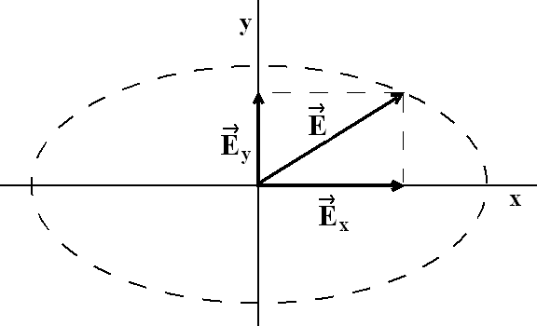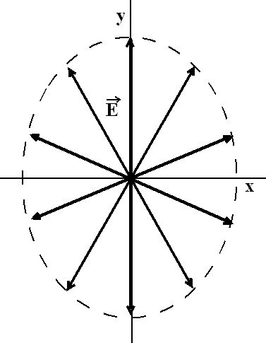Obrázek 2: Nepolarizované světlo Obrázek 3: Elipticky polarizované světlo

Elipticky polarizované světlo
Vektor elektrické intenzity elipticky polarizovaného světla lze rozložit v rovině na dvě navzájem kolmé složky E_{x} a E_{y}. Obě složky lze považovat za nezávisle se šířící vlny s amplitudami A_{x} a A_{y} a se stálým fázovým rozdílem φ [12]. Výsledný tvar a orientace elipsy v rovině závisí na poměru amplitud a velikosti fázového rozdílu. Otáčí-li se vektor elektrické intenzity ve (proti) směru hodinových ručiček vůči pozorovateli stojícímu proti směru šíření, mluvíme o pravotočivé (levotočivé) polarizaci.
Obrázek 5: Lineárně polarizované světlo
Obrázek 4: Kruhově polarizované světlo

Kruhově polarizované světlo
Kruhově polarizované světlo je speciálním případem světla elipticky polarizovaného. Vzniká v případě, kdy jsou velikosti amplitud stejné, tj. A_{x} = A_{y} a kdy je fázový rozdíl φ = π/2.
Lineárně polarizované světlo
V případě lineárně polarizovaného světla kmitají všechny vektory elektrické intenzity v jedné rovině, v rovině polarizační. Koncové body vektorů elektrické intenzity opisují přímku. Lineární polarizace je opět speciálním případem polarizace eliptické, při které je fázový rozdíl složek E_{x} a E_{y} rovný celonásobkům π. Na druhou stranu může složením dvou navzájem kolmých lineárně polarizovaných paprsků vzniknout světlo elipticky polarizované.

Způsoby získání lineárně polarizovaného světla
Většina přirozených i umělých zdrojů emituje světelné záření, které je nepolarizované. Pro získání lineárně polarizovaného světla je zapotřebí vytvořit pro světelné paprsky takové podmínky, při kterých dojde k uspořádání kmitosměrů vektorů elektrických intenzit do jedné roviny. Lineárně polarizované světlo lze získat následujícími způsoby:
- odrazem a lomem
- dvojlomem
- absorpcí
Polarizace odrazem a lomem
Paprsek nepolarizovaného světla se při dopadu na rovinné neabsorbující rozhraní mezi dvěma prostředími o indexech lomu n₁ a n₂ řídí zákonem odrazu a zákonem lomu. Podle zákona odrazu (2.1) se paprsek na rozhraní odráží pod stejným úhlem jako je úhel dopadový a zůstává v rovině dopadu. Podle Snellova zákona lomu (2.2) se láme ke kolmici, jestliže platí n₁ < n₂, nebo od kolmice, za podmínky n₁ > n₂.

zákon odrazu: (2.1)
zákon lomu: (2.2)
kde α₁ – úhel dopadu, α´- úhel odrazu, α₂ – úhel lomu.
Situace je znázorněná na obrázku 6. Každý vektor elektrické intenzity světelného paprsku lze rozložit na dvě navzájem kolmé složky, které jsou kolmé i na směr šíření. Složka označovaná „p“ leží v rovině dopadu, složka „s“ je kolmá k rovině dopadu. Směry obou složek se po odrazu i lomu zachovávají. Oba paprsky zůstávají po dopadu na rovinné rozhraní nepolarizované. V odraženém světle ale můžeme pozorovat částečné uspořádání vektorů elektrické intenzity do směru s-složky. Tento jev se nazývá částečná polarizace.
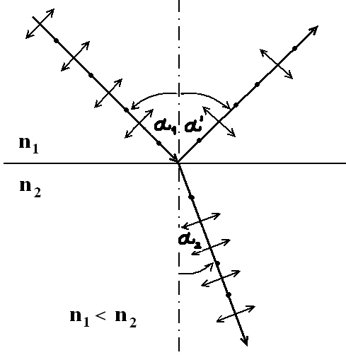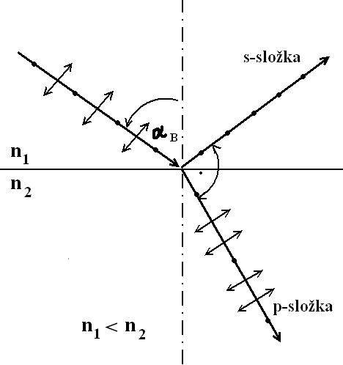
Obrázek 6: Odraz a lom na rozhraní Obrázek 7: Polarizace na rozhraní

Pokud se bude měnit úhel, pod kterým světelný paprsek na rozhraní dopadá, bude docházet i ke změnám v polarizaci odraženého paprsku. Pro každá dvě prostředí lze najít jeden dopadový úhel, při kterém dojde k situaci, kdy se v odraženém světle budou nacházet pouze vektory elektrické intenzity kolmé k rovině dopadu, tj. orientované ve směru s-složky (obr. 7). Tento úhel se nazývá Brewsterův úhel α_{B} a je vyjádřen vztahem: , (2.3)
kde n₁, n₂ – indexy lomu prostředí 1, 2.
Lomený paprsek se stává částečně polarizovaný ve směru p-složky a s odraženým paprskem svírá úhel 90˚.

Polarizace dvojlomem
Optická prostředí se z hlediska vlastností světla v různých směrech rozdělují na izotropní a anizotropní. V izotropním prostředí se světelný paprsek šíří ve všech směrech stejnou rychlostí. V anizotropním prostředí je rychlost světla závislá na směru šíření. Mezi anizotropní látky patří všechny látky krystalické, kromě krystalů soustavy kubické. Zástupci izotropních látek jsou kapaliny, sklo, plexisklo aj. Při působení mechanického tlaku, ohybem, zahříváním nebo působením elektrického pole lze uměle dosáhnout anizotropie i u látek izotropních.
Dopadá-li paprsek přirozeného světla na rozhraní s opticky izotropní látkou, láme se podle zákona lomu nezávisle na směru, ze kterého přichází. Po dopadu nepolarizovaného světla na krystal anizotropní látky dochází k rozštěpení lomeného paprsku na dva, které se v látce šíří různým směrem. Tento jev se nazývá dvojlom.
V některých dvojlomných látkách existuje jeden směr (příp. dva směry), ve kterém nedochází k rozštěpení paprsku. Tyto látky se označují jako jednoosé (dvojosé) a směr šíření nerozštěpeného paprsku jako optická osa. Optická osa spolu s dopadajícím paprskem vytváří rovinu hlavního řezu. Vůči této rovině se stanovuje směr polarizace lomeného paprsku.

Paprsky vzniklé dvojlomem mají následující vlastnosti:
1) paprsek řádný (ordinarius) – řídí se zákonem lomu, v krystalu se šíří původním směrem, je lineárně polarizován v rovině kolmé k hlavnímu řezu,
2) paprsek mimořádný (extraordinarius) – nerespektuje zákon lomu, odchyluje se od původního směru, je lineárně polarizován v rovině hlavního řezu.

Oba paprsky jsou tedy lineárně polarizované v navzájem kolmých rovinách a dochází k jejich prostorovému oddělení (obr. 8).
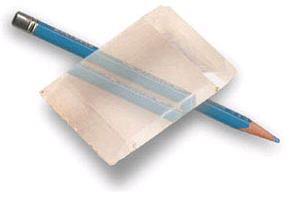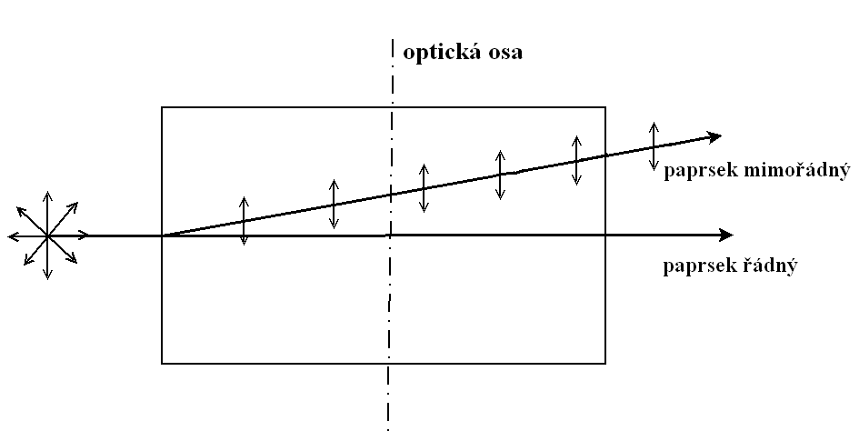
Obrázek 8: Dvojlom Obrázek 9: Dvojlomný krystal islandského vápence[29]
Polarizace absorpcí
Některé látky mají schopnost pohlcovat světlo šířící se látkou určitým směrem. Tato vlastnost se nazývá dichroismus. Dvojlomné krystaly vykazující dichroismus dokáží již při malé tloušťce úplně absorbovat jeden z paprsků (nejčastěji řádný). Z krystalu potom vychází jediný lineárně polarizovaný paprsek. Přírodní dichroické krystaly nemají při používání v praxi úplně ideální vlastnosti, proto se brzy začalo s hledáním způsobů, jak vytvořit absorbující dvojlomnou látku uměle. Touto látkou se jako první stal herapatit, který umožnil levnou výrobu polarizačních krystalů i tenkých polarizačních filtrů.

Historie objevování polarizovaného světla
Studiem světla a jeho vlastností se zabývalo mnoho učenců již od starověku. Dokázali objevit a formulovat řadu vztahů a zákonů, ale skutečná podstata světla zůstávala po dlouhou dobu neodhalená. Téměř až do 17. století se věnovala největší pozornost výhradně geometrické a paprskové optice. V průběhu 17. století však došlo k prudkému rozvoji optických přístrojů a ke zvýšení požadavků na kvalitu zobrazování, ke studiu nově objevovaných ohybových a interferenčních jevů, k propracování teorií barev a vidění a mnoha dalším. Důležitým mezníkem se stal rok 1637, ve kterém byl poprvé uveřejněn zákon lomu.
Nové objevy vyvolaly snahu objasnit zákonitosti v chování světla. Netrvalo dlouho a brzy se vedle stávajícího geometrického pojetí světla objevila nová teorie korpuskulární (částicová), jejímž tvůrcem byl Isaac Newton (1643- 1727), a teorie undulační (vlnová), prezentovaná Christianem Huygensem (1629 – 1695). Částicová a vlnová teorie střídavě slavily úspěchy ve výkladu jednotlivých optických jevů, ovšem ani jedna z nich je nedokázala všechny uspokojivě vysvětlit.
Pátrání po podstatě světla uzavřel v roce 1873 James Clerk Maxwell svojí teorií elektromagnetického záření, ze které Newtonovo i Chuygensovo pojetí světla vyplývá.
Dvojlom světla pozoroval jako první v roce 1669 dánský fyzik Erasmus Bartholinus (1625 – 1698) v čirém krystalu islandského vápence. Rozpoznal, že se jeden z paprsků při šíření krystalem neřídí zákonem lomu. Bartholinus svůj objev popsal, ale současné poznatky z fyziky mu ani jeho současníkům neumožňovaly podat vysvětlení. Vysvětlení se podařilo najít až na počátku devatenáctého století.
V roce 1808 vypsala pařížská akademie soutěž na vyřešení problému s dvojlomem. Úkolem se začal zabývat Etienne-Louis Malus (1775 - 1812). Při pozorování odraženého světla od oken protější budovy přes krystal islandského vápence, objevil polarizaci odraženého světla. Spolu s Jeanem B. Biotem (1774 – 1862) potom objevil i polarizaci světla při lomu. Oba byly přívrženci korpuskulární teorie světla, která polarizaci dokázala celkem přijatelně vysvětlit. Nedokázala si ovšem poradit s interferujícími polarizovanými paprsky. Vysvětlení interferenčních jevů bylo naopak doménou vlnové teorie. V případě interference polarizovaného světla však bylo nutné uvažovat o světle jako o příčném vlnění. Tento předpoklad udělal Jean Augustin Fresnel (1788 – 1827) a roku 1821 dokázal vysvětlit veškeré optické jevy. Situaci ale komplikovala tehdejší představa, že světelné paprsky se mohou šířit pouze v prostředí vyplněném řídkým éterem. Příčné vlnění bylo známé pouze v pevných látkách. Éter by tedy musel být velmi hustý. Následovala řada dalších pokusů, které dokazovaly, že světlo je příčné vlnění. Existenci éteru definitivně vyvrátil až J. C. Maxwell.

Polarizační filtry
Jak již bylo uvedeno v úvodu, lidské oko nedokáže polarizované světlo vnímat a odlišit ho od světla nepolarizovaného. Nejjednodušší zařízení, která se pro zjišťování stavu polarizace světla v praxi používají, jsou polarizační filtry (polaroidy). Tato zařízení bývají označována též jako analyzátory.
Polarizační filtr je tenká folie vyrobená z krystalů herapatitu (síran chininojodný) fungující na principu absorpce. Herapatit vytváří dlouhé molekuly, které se po vložení do vhodného tmelícího materiálu naorientují svými podélnými osami souhlasným směrem a po ztuhnutí tento směr již nemění. Rovnoběžné orientace os krystalů se dosáhne buď mechanicky nebo působením elektrického pole. Při průchodu světla polaroidem dochází k pohlcení paprsků šířících se ve směru natočení podélných os a k propuštění paprsků kolmých na osy molekul. Paprsky procházející v ostatních směrech jsou propuštěny pouze z části. Po výstupu z analyzátoru je tedy světlo téměř lineárně polarizované. Ideální polaroid propouští pouze lineárně polarizované světlo se směrem polarizace daným orientací krystalů herapatitu. To, jak moc se daný polarizační filtr odlišuje od ideálního, popisuje jeho tzv. polarizační schopnost. Průchod světla polaroidem znázorňuje obrázek 10.
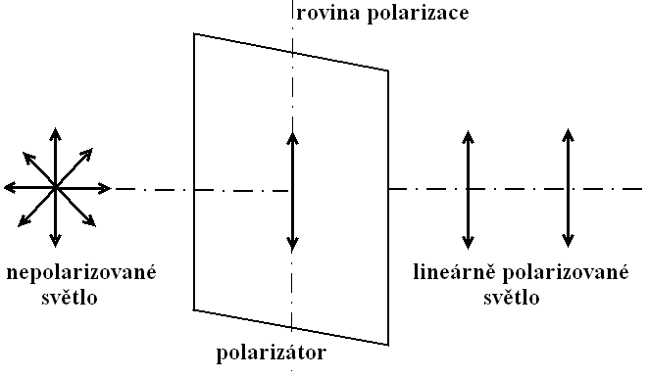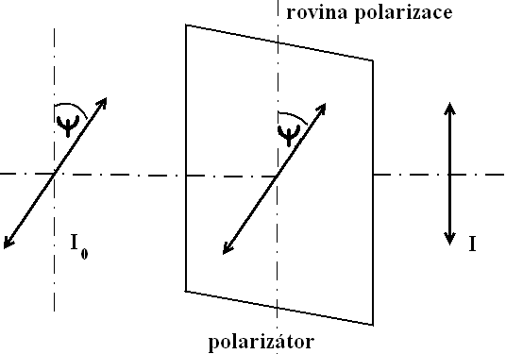
Obrázek 10: Průchod světla polaroidem Obrázek 11: Malusův zákon

Průchodem přes polarizační filtr dochází vlivem absorpce ke snížení intenzity prošlého světla. Pokles intenzity lineárně polarizovaného světla popisuje Malusův zákon [12]:
, (3.1)
kde I – intenzita prošlého světla, I₀ – intenzita dopadajícího světla, ψ – úhel mezi směrem propustnosti polaroidu a rovinou polarizace dopadajícího paprsku (obr. 11).

O změnách intenzity procházejícího světla se lze přesvědčit otáčením polarizačního filtru proti zdroji světla. V případě zdroje nepolarizovaného světla dojde k zeslabení intenzity prošlého světla oproti původní. Tato intenzita však zůstává stejná a nezávisí na natočení osy polaroidu. Pokud se otáčí polarizačním filtrem proti světlu lineárně polarizovanému, lze při jednom otočení o 360˚ najít čtyři významné polohy – dvě polohy, ve kterých bude intenzita prošlého světla maximální, a další dvě, ve kterých světlo vůbec procházet nebude. Mezi těmito místy se intenzita plynule mění. Podobná situace nastává při pozorování světla polarizovaného elipticky nebo kruhově. Opět lze najít dvě polohy polaroidu, ve kterých prošlé světlo vykazuje maximální intenzitu, a dvě polohy s minimální intenzitou světla. K úplnému vymizení prošlého světla nedojde.
Schopnosti polaroidů se využívá i při získávání lineárně polarizovaného světla. Používají se v případech, kdy z určitého důvodu nelze použít dvojlomné krystaly nebo kdy je použití polaroidu výhodnější. Polaroid je obecně levnější a méně náročný na výrobu, lze vyrobit ve větším rozpětí požadovaných rozměrů i velikostí. Jeho polarizační schopnost je ale horší než u krystalů islandského vápence. Polarizační filtr se v tomto případě označuje polarizátor a jeho vlastnosti zůstávají stejné jako u analyzátoru.
Dvojice zařízení polarizátor – analyzátor se velmi často využívá v praxi. Polarizátor vytvoří lineárně polarizovanou světelnou vlnu se známým směrem polarizace. Analyzátorem se pozoruje změna směru polarizace této vlny. Pokud jsou osy obou polaroidů souhlasně orientovány a neleží mezi nimi žádné opticky aktivní prostředí, lze pozorovat maximum intenzity. Pokud je analyzátor natočen oproti polarizátoru o 90˚ (zkřížená poloha), dojde ke snížení intenzity procházejícího světla, v některých případech k úplnému vymizení.
Vloží-li se mezi polarizační filtry látka nebo materiál ovlivňující polarizaci světla, lze pomocí vhodného natočení analyzátoru a polarizátoru znovu nalézt polohy s největší a nejmenší intenzitou světla. Tímto způsobem je možné zjistit cenné údaje o vnitřní struktuře zkoumaných látek a o jejich složení.
Na principu zkřížených polarizátorů je založená polarimetrie, optická analytická metoda, o které se bude pojednávat v dalších kapitolách.

Optická aktivita
V roce 1811 objevil francouzský matematik a fyzik François Arago (1786 – 1853) schopnost některých látek stáčet rovinu lineárně polarizovaného světla. Tato vlastnost byla nazvána optická aktivita a látky označeny jako opticky aktivní látky. Bylo zjištěno, že optickou aktivitu vykazují látky s asymetrickým uspořádáním molekul. Typickými představiteli jsou organické kapaliny a roztoky a některé látky krystalické. Dále byla schopnost stáčet rovinu polarizovaného světla objevena i u některých opticky neaktivních látek po vložení do magnetického pole.
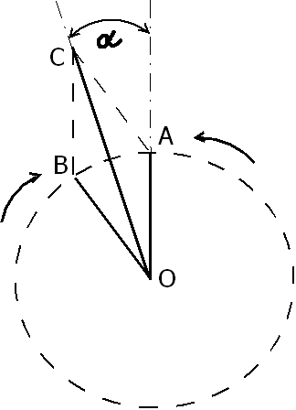Pro vysvětlení jevu optické stáčivosti je třeba pohlížet na lineárně polarizované světlo jako na výslednici dvojice kruhově polarizovaných vln, jejichž vektory elektrické intenzity se otáčí v opačných směrech [3]. Při průchodu lineárně polarizovaného světla opticky aktivní látkou dochází k rozdělení vlny na dvě vlny kruhově polarizované. Tyto vlny se šíří v látce různými rychlostmi a otočí se vůči sobě navzájem o nestejný úhel. Po výstupu z materiálu se vlny opět skládají. Výsledný kmitosměr polarizovaného světla však není shodný s původním směrem světla vstupujícího do látky (obr. 12). Úhel, o který se směr lineárně polarizovaného světla změní, se označuje α, a je nazýván úhlem stočení polarizační roviny. Podle směru stočení kmitové roviny se dělí opticky aktivní látky na pravotočivé a levotočivé (díváme-li se proti směru šíření světla).

Obrázek 12: Optická stáčivost
OA, OB představují vektory dvojice kruhově polarizovaných vln, které se v látce otáčí proti sobě nestejnou rychlostí. Po výstupu z látky jejich výslednice OC svírá s původním kmitosměrem úhel α.

Studiem stáčení roviny polarizovaného světla se zabýval francouzský fyzik Jean-Baptiste Biot (1774 – 1862), který empiricky odvodil přímoúměrnou závislost úhlu stočení α na tloušťce zkoumané látky d ve tvaru:
(4.1)
Veličina [α] se nazývá specifická stáčivost. Závisí na vlnové délce použitého světla a na teplotě zkoumané látky.

Opticky aktivní kapaliny
Velkou skupinu opticky aktivních látek tvoří organické sloučeniny. Nesymetričnost molekul v nich vytváří čtyřvazný uhlík, který naváže čtyři rozdílné substituenty. Tento uhlík se označuje asymetrický (též chirální) uhlík C*. Přítomnost chirálního uhlíku v molekule má za následek její specifickou orientaci v prostoru. Taková molekula nelze žádnou translační ani rotační operací převést na molekulu se stejným prostorovým rozložením. Lze vytvořit pouze její zrcadlový obraz. Jinými slovy, molekula nemá rovinu ani střed symetrie. Dvojice molekul předmět – obraz se liší směrem stáčení lineárně polarizovaného světla a má za následek pravotočivost a levotočivost látek. Podle pořadí důležitosti substituentů navázaných na chirální uhlík rozlišujeme dvě formy opticky aktivních látek a to formu R a formu S. U sacharidů a aminokyselin přetrvává označování forem L a D. R/S systém ani L/D systém ale neudává, kterým směrem bude látka stáčet polarizační rovinu. Pro označení směru stáčivosti polarizační roviny světla se molekuly označují písmeny nebo symboly d(+)- (dextrorotary, pravotočivé) a l(-)- (levorotary, levotočivé).
Organické sloučeniny, které jsou směsí pravotočivých a levotočivých molekul, mají stejné strukturní vzorce. Neliší se svými chemickými ani fyzikálními vlastnostmi, kromě schopnosti natočit rovinu lineárně polarizovaného světla. Tato vlastnost je také jediným způsobem, kterým lze jejich prostorovou orientaci odlišit. Látky stáčející rovinu polarizovaného světla se nazývají optické izomery (enantiomery).
Každá molekula může obsahovat několik chirálních uhlíků C*. Výsledné stočení polarizační roviny lze potom v prvním přiblížení považovat za součet dílčích příspěvků od jednotlivých asymetrických uhlíků. Zařazení takové molekuly do R nebo S formy se řídí předem danými pravidly zohledňujícími uspořádání a důležitost jednotlivých substituentů navázaných na C* (metoda CIP, [23]).
Látka složená z optických izomerů, která však nevykazuje optickou aktivitu, se nazývá racemát. V racemické směsi jsou stejným počtem zastoupeny molekuly stáčející lineárně polarizované světlo vpravo i vlevo. Příspěvky obou opačných kruhových vln vzniklých při průchodu látkou se vzájemně vyrovnají a nezpůsobí změnu kmitosměru vystupujícího světla.
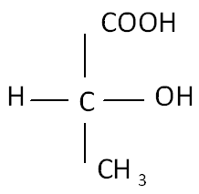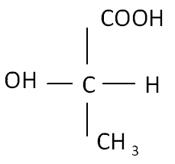Jako jednoduchý příklad opticky aktivní látky vyskytující se ve dvou optických izomerech lze uvést molekulu kyseliny mléčné (2-hydroxypropanová kyselina).

(+)-L-mléčná kyselina (-)-D-mléčná kyselina

Velikost úhlu stočení roviny lineárně polarizovaného světla opticky aktivním roztokem závisí na tloušťce látky, kterou muselo světlo při své cestě projít. Dále závisí na množství opticky aktivní látky obsažené v roztoku tj. na její koncentraci. Svoji roli hraje i teplota roztoku a vlnová délka použitého světla.
Z výše uvedeného je patrné, že měření úhlu stočení kmitosměru polarizovaného světla by se dalo využít ke zjišťování koncentrace roztoků opticky aktivních látek. To se také v praxi děje a používaná metoda se nazývá polarimetrie. Měření probíhá na polarimetru při standardní měřící teplotě 20 ˚C. Používá se žluté sodíkové světlo a tloušťka, kterou světlo v látce prochází je ohraničena délkou kyvety na 1 dm. O polarimetrech pojednává následující kapitola.
V případě roztoků je nutné ve vztahu (4.1) zohlednit koncentraci c opticky aktivní látky:
(4.2)
Koncentraci c lze vyjádřit jako počet gramů látky q rozpuštěných ve 100 cm³ roztoku (c = q/ 100) a dosadit do vztahu (4.2):
(4.3)
V praxi se často místo koncentrace c používají váhová procenta p měřené látky vyjadřující počet gramů látky rozpuštěné v roztoku o hmotnosti 100 g. Je-li ρ hustota roztoku, potom ρ.100 je hmotnost roztoku o objemu 100 cm³. Na 100 gramů roztoku připadá p = q/ ρ gramů rozpuštěné látky. Vztah (4.3) přechází do následujícího tvaru [6]:
(4.4)
Získá-li se z polarimetrického měření hodnota úhlu stočení α, můžeme při známých hodnotách délky kyvety d, hustoty roztoku ρ a tabelované hodnoty specifické stáčivosti [α] zjistit množství rozpuštěné látky p.

Opticky aktivní krystaly
Optickou aktivitu vykazují krystaly, jejichž molekuly jsou podél optické osy uspořádány ve šroubovici. Ve směru této osy se potom šíří dvě kruhově polarizované vlny z původně lineárně polarizovaného dopadajícího světla. Vlny se šíří různou rychlostí a opačným směrem závislým na orientaci šroubovice.
Po výstupu z krystalu se kruhové vlny skládají v lineárně polarizovanou vlnu, která má ale oproti původní vlně pootočenu rovinu polarizace. Krystaly stáčející rovinu ve (proti) směru chodu hodinových ručiček při pohledu proti směru šíření paprsku se označují jako pravotočivé (levotočivé).
Velikost úhlu stočení je závislá na dráze, kterou světlo v krystalu urazilo a na vlnové délce použitého světla. Často používaným opticky aktivním krystalem je křemen (SiO₂), který tvoří krystaly pravotočivé i levotočivé.

Faradayův jev
Některé látky, které za běžných okolností nejsou opticky aktivní, vykazují optickou aktivitu po vložení do magnetického pole. Zjednodušeně lze tento jev popsat tak, že lineárně polarizované světlo se vlivem magnetického pole v látce rozdělí na pravotočivě a levotočivě kruhově polarizované složky. Tyto složky se šíří látkou různými rychlostmi. Magnetické pole zde působí podobně jako šroubová osa symetrie v krystalech. Vystupující světelná vlna vykazuje stočenou polarizační rovinu.
Pro úhel stočení polarizační roviny α platí vztah:
, (4.5)
kde V – Verdetova konstanta, B – magnetická indukce, d – vzdálenost, kterou světlo v magnetickém poli urazilo. Podrobněji je Faradayův jev rozebírán v [12].

Polarimetr
Polarimetry jsou přístroje, pomocí kterých se měří úhel stočení opticky aktivních látek. Podle způsobu, jakým se získává informace o úhlu stočení, lze polarimetry rozdělit na přístroje subjektivní a objektivní.
Subjektivní polarimetry – úhel stočení se měří manuálně na základě pozorování osvětlení zorného pole dalekohledu. Pozorování lidským okem má ale vliv na přesnost měření.
Objektivní polarimetry – detektorem je elektronické zařízení, které řídí činnost analyzátoru a kompenzaci úhlu stočení roviny lineárně polarizovaného světla. Naměřená hodnota se zobrazuje na displeji přístroje.
Oba typy polarimetrů pracují na stejném principu, odlišují se ve své konstrukci. V následujících odstavcích budou představeny hlavní součásti polarimetrů na příkladu polarimetru subjektivního.
Základem všech polarimetrických přístrojů jsou dvě optická zařízení. První z nich, polarizátor, vytváří lineárně polarizované světlo dopadající na zkoumanou látku. Druhým, analyzátorem, se zjišťuje změna úhlu stočení polarizační roviny tohoto světla. Schéma polarimetru je znázorněno na obrázku 13. Světelný zdroj Z vysílá nepolarizované záření. Záření je propuštěno do soustavy clonou C a kolimátorem K. Polarizátor P vytvoří z původního nepolarizovaného světla lineárně polarizované světlo. Průchodem zkoumanou opticky aktivní látkou ZL dojde ke stočení polarizační roviny. Změna velikosti úhlu stočení se kompenzuje analyzátorem A a velikost se odečítá na stupnici S. Celý proces je pozorován dalekohledem D. Jednotlivé součásti polarimetru budou nyní podrobněji rozebrány.
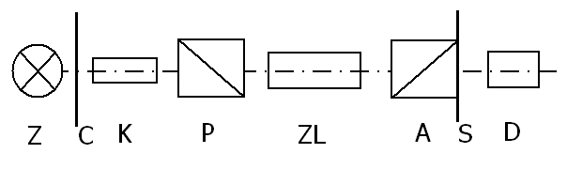
Obrázek 13: Schéma polarimetru

Zdroj světla
Téměř všechny světelné zdroje vysílají nepolarizované světlo. Použití zdroje lineárně polarizovaného světla by pro běžně používané polarimetry bylo konstrukčně i technicky obtížné a finančně náročné. Do polarimetrů se tedy zařazují prvky, které nepolarizované světlo přemění na požadované světlo lineárně polarizované.
Nejdůležitějšími parametry pro výběr vhodného světelného zdroje je jeho vlnová délka a stálost záření.
Vlnová délka použitého zdroje
Rychlost světelného záření při průchodu látkou závisí na jeho vlnové délce λ. Tato skutečnost byla zjištěna po objevu disperze. Při použití bílého zdroje záření k osvětlení polarimetru dochází ve zkoumané látce k rozkladu světla na jednotlivé barevné složky. Každá složka se látkou šíří jako dvě opačně kruhově polarizované vlny (kap. 4). Po výstupu z látky se složí opět v bílé světlo, ovšem každá ze složek obsažená v tomto světle bude vykazovat jiný stupeň natočení polarizační roviny (rotační disperze). Lze se o tom přesvědčit otáčením analyzátoru a kompenzací výchylky. Místo poloh s maximální a minimální intenzitou se objeví řada barevných přechodů. Pro odstranění tohoto jevu je výhodnější použití monochromatického zdroje záření.
Monochromatické záření lze jednoduše vytvořit předřazením barevného filtru před zdroj bílého světla. Barva filtru se volí podle potřeby. Jinou možností je použití zdroje vyzařujícího na jedné vlnové délce nebo zdroje s možností nastavení vlnové délky. V polarimetrických přístrojích se nejčastěji používá sodíková výbojka vyzařující žluté světlo vlnové délce λ = 589,3 nm (sodíkový dublet D).
Stálost záření
Použitý zdroj záření by měl vydávat po celou dobu měření stálé světlo. Je to proto, aby kolísání a výkyvy intenzity záření nemohly zkreslit naměřené hodnoty a aby se v případě potřeby dalo měření zopakovat při stejných podmínkách.

Zařízení ovlivňující chod světelných paprsků
Podle typu konstrukce polarimetru a zdroje používaného záření, mohou mít polarimetrické přístroje mezi světelným zdrojem a polarizátorem zařazeny další prvky. Tyto prvky mají za úkol vytvořit pro osvětlení zkoumaného vzorku světelný svazek vhodných vlastností. Součástí polarimetrů bývají nejčastěji tato zařízení nebo jejich kombinace:
matnice – slouží k vytvoření rovnoměrného difuzního osvětlení, jehož zdrojem bývá nejčastěji žárovka
clona – propouští do soustavy svazek paprsků procházející v blízkosti optické osy přístroje; průměr světelného svazku může být volitelný změnou nastavení velikosti clony
kolimátor – zařízení složené ze soustavy čoček nebo zrcadel, které vytváří úzký, rovnoběžný svazek paprsků
kondenzor – je tvořen spojnou čočkou nebo systémem čoček, které vytváří rovnoměrný, rovnoběžný svazek světelný paprsků.

Polarizátor
Polarizace světla lze dosáhnout několika způsoby (kap. 2). V případě polarimetrických zařízení se nejčastěji používají polarizační filtry založené na dichroismu a polarizační zařízení založená na dvojlomu.
V minulosti bylo nejrozšířenější používání polarizátorů z dvojlomného krystalu islandského vápence. Tento materiál poskytuje i v dnešní době stále nejpřesnější výsledky. V následujících odstavcích bude podrobněji popsáno několik hlavních polarizačních zařízení vyráběných z dvojlomných látek.
Polarizátory lze rozdělit na jednopaprskové a dvojpaprskové, podle toho, který z lomených paprsků se při měření používá [3].

Jednopaprskové polarizátory
Tyto polarizátory jsou svojí konstrukcí upraveny tak, aby propustily pouze jeden lineárně polarizovaný paprsek vzniklý dvojlomem. Druhý paprsek bývá soustavou pohlcen. Nečastěji používanými polarizačními zařízeními jsou:
Nikolův hranol (nikol)
Nikolův hranol je pojmenován po svém objeviteli anglickém fyzikovi Williamu Nicolovi (1770 – 1851). Je vyráběn z čirého islandského vápence. Při jeho výrobě dochází ke zbroušení koncových stěn krystalu ze 71˚ na 68˚. Situace je znázorněna na obrázku 14. Dále se krystal rozřízne podél kratší úhlopříčky na dvě stejné poloviny řezem kolmým k hlavnímu řezu. Nově vzniklé plochy jsou vyleštěny a hranol se opět slepí. Jako lepidla se používá kanadský balzám, což je přírodní pryskyřice získávaná z jednoho druhu jedlí rostoucích převážně v Kanadě. Kanadský balzám má výhodné optické vlastnosti. Je průhledný pro bílé světlo a jeho index lomu (n_{KB} = 1,54) leží pro všechny vlnové délky ve viditelné oblasti mezi indexy lomu řádného a mimořádného paprsku. Krystaly slepené kanadským balzámem ovšem nelze použít při polarizování lasery s vysokou intenzitou. Balzám částečně laserové záření absorbuje, zahřívá se a dochází k jeho poškození.
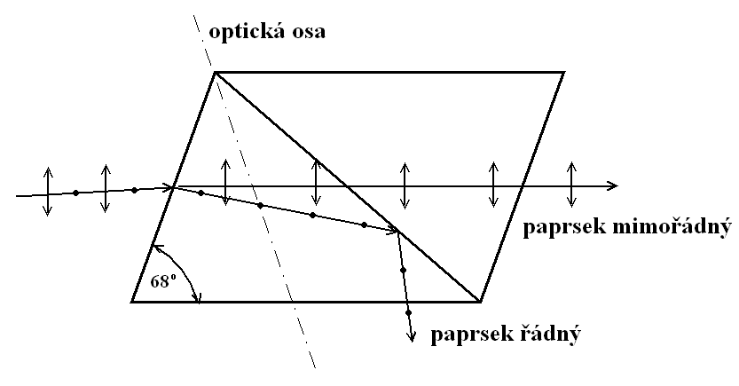
Obrázek 14: Nikolův hranol
Paprsek světla procházející vápencem se rozdělí na řádný a mimořádný paprsek. Rozhraní vápenec – kanadský balzám předepisuje pro řádný paprsek mezný úhel dopadu α_{m} = 68˚. Ovšem řádný paprsek se při vstupu na první ploše hranolu láme a na rozhraní dopadá pod úhlem větším než je α_{m}. Dochází k jeho totálnímu odrazu. Řádný paprsek je odkloněn ven z krystalu a pohlcen stěnami krytu. U paprsku mimořádného k totálnímu odrazu nedochází. Paprsek prochází hranolem původním směrem a vystupuje příčně posunutý oproti dopadajícímu paprsku.
Nikolův hranol má poměrně malé zorné pole (24˚) a je náročný na spotřebu stále vzácnějšího materiálu, kterým je islandský vápenec. Tyto nevýhody vedly se snahám vyrobit jiná zařízení, která by zorné pole zvětšila a výrobu polarizátoru zlevnila.
Glanův – Thompsonův hranol
Glanův – Thompsonův hranol je pravoúhlý hranol islandského vápence úhlopříčně rozříznutý na dvě části. Řez hranolem je veden rovnoběžně s optickou osou krystalu (kolmá k nákresně). Obě části jsou slepeny kanadským balzámem. Po dopadu nepolarizovaného světla dochází v hranolu k dvojlomu. Oba paprsky postupují uvnitř krystalu stejným směrem rovnoběžně, ovšem s jinými indexy lomu (jinou rychlostí). Rozhraní vápenec – kanadský balzám odráží řádný paprsek pryč z hranolu. Mimořádný paprsek prochází hranolem beze změny směru. Po výstupu je lineárně polarizovaný v rovině hlavního řezu a je nepatrně stranově posunutý oproti dopadajícímu světlu.
Nevýhodou tohoto typu polarizačního zařízení je potřeba velkého krystalu vápence při výrobě a značné množství odpadu.
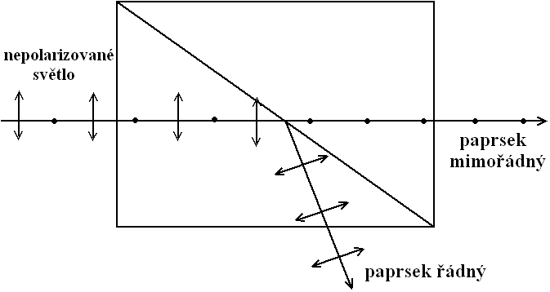
Obrázek 15: Glan – Thompsonův hranol
Glanův, Glanův – Taylorův hranol
Tento hranol se svojí konstrukcí podobá Glanovu – Thopsonovu hranolu s tím rozdílem, že části vápence jsou od sebe odděleny vzduchovou mezerou. Vhodně zvoleným úhlem styčné plochy rozhraní lze zajistit podmínky pro splnění požadavků na úplný odraz řádného paprsku. Mimořádný paprsek hranolem prochází.
Výhodou tohoto typu polarizátoru jsou jeho kratší rozměry. Nevýhodou je malé zorné pole kolem 8˚.
Polarizátor Braceův
Toto polarizační zařízení se ve své konstrukci od ostatních odlišuje. Skládá se z tenké desky islandského vápence vybroušené rovnoběžně s optickou osou. Destička je uložena v kyvetě naplněné kapalinou s vysokým indexem lomu. Při průchodu nepolarizovaného světla dochází k úplnému odrazu mimořádného paprsku na desce a jeho odklonu pryč ze soustavy. Paprsek řádný prochází původním směrem.
Polarizátor dosahuje poměrně širokého zorného pole až 36˚.
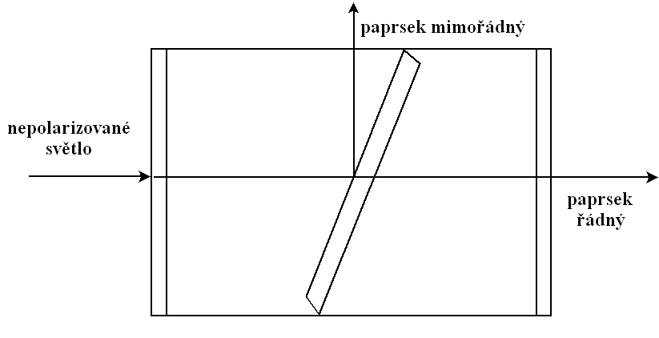
Obrázek 16: Braceův polarizátor [3]

Dvojpaprskové polarizátory
Dvojpaprskové polarizátory vytváří dva prostorově oddělené lineárně polarizované paprsky, které se využívají při měření. V praxi se nejčastěji používají následující typy:
Rochonův hranol
Rochonův hranol lze vyrobit slepením dvou pravoúhlých hranolů islandského vápence. První z hranolů má optickou osu rovnoběžnou se směrem vstupujícího svazku paprsků. Osa druhého hranolu je kolmá na směr šíření paprsku. Po průchodu hranolem dojde k odchýlení směru šíření mimořádného paprsku. Paprsek řádný prochází beze změny směru. Odklon paprsků není příliš velký a závisí na úhlu φ.
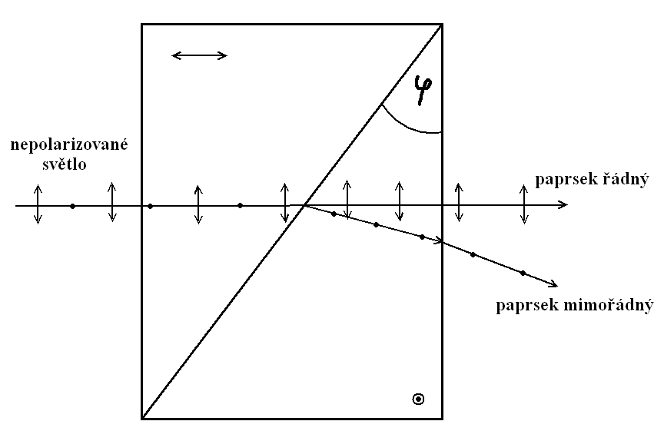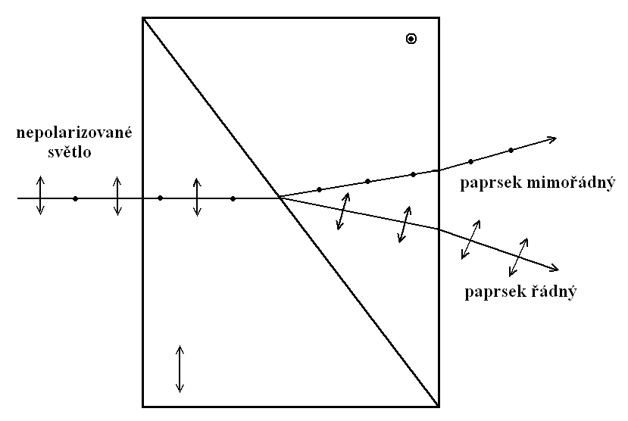
Obrázek 17: Rochonův hranol Obrázek 18: Wollastonův hranol
Wollastonův hranol
Wollastonův hranol je stejně jako předchozí zařízení vyroben slepením dvojice pravoúhlých hranolů islandského vápence. V prvním hranolu je optická osa rovnoběžná s přední stěnou hranolu, ve druhém kolmá na přední stěnu. Paprsek dopadající kolmo na přední stěnu se v hranolu rozštěpí na paprsky řádný a mimořádný a oba postupují stejným směrem. Tento směr je zároveň kolmý na optické osy obou hranolů. Ve druhé části hranolu se paprsek řádný stává mimořádným a naopak. Vystupující paprsky jsou odchýleny mnohem více než v předchozím případě. Úhel rozestupu bývá 15˚ až 45˚.

Polarizační trubice
Má-li být měřena optická aktivita roztoku, musí být zkoumaná kapalina v polarimetru umístěna do vhodné nádoby. Touto nádobou je polarizační trubice. Je to další ze součástí polarimetrických přístrojů, jenž může ovlivnit kvalitu naměřených výsledků.
Nejdůležitějším parametrem polarizační trubice je délka. Z kapitoly 4 víme, že úhel stočení opticky aktivní látky je přímoúměrně závislý na vzdálenosti, kterou paprsek v látce urazil. Při měření roztoků se standardně používá délka trubice 1 dm. Velikost úhlu stočení v kapalině o tloušťce 1 dm potom udává hodnotu specifické stáčivosti [α]. Tato hodnota se při dané teplotě a použité vlnové délce světla pro určitou látku dá považovat za stálou. V cukrovarnictví a dalších odvětvích se lze setkat s polarizačními trubicemi o jiných délkách, např. 2 dm nebo 4 dm. Délka trubice by měla být známá co nejpřesněji. Při polarizaci cukrů se vyžaduje přesnost délky až na ± 0,05 mm. Trubice jsou vyráběny ze skla, jejich součásti jsou plastové nebo kovové.
Existuje několik typů trubic, z nichž každá nachází svoje uplatnění při měření roztoků určitých vlastností. Na obrázku 19 je přehled několika běžně používaných polarizačních trubic.
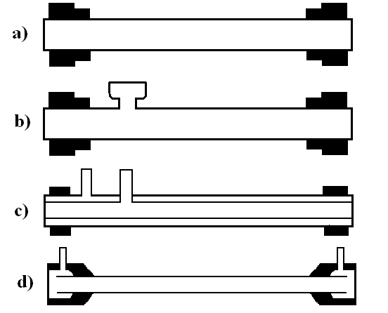Obrázek 19: Polarizační trubice [11]
a) normální – s uzavíratelnými konci, vyžaduje opatrnost při plnění a manipulaci
b) Staňkova – opatřená tubusem pro snadnější nalévání roztoku
c) Landoltova – trubice je omývána temperanční vodou, umožňuje měření při různých teplotách roztoku
d) Pelletova průtoková – umožňuje plynulou výměnu zkoumané kapaliny

Analyzátor
Analyzátorem se označuje zařízení, kterým se měří změna úhlu stočení roviny lineárně polarizovaného světla po průchodu opticky aktivní látkou. Analyzátor pracuje na principu zkřížených kmitosměrů polarizátoru a analyzátoru. Při zkřížených kmitosměrech polarizačních zařízení a bez vložené opticky aktivní látky, nevychází ze soustavy žádné světlo. V dalekohledu se pozoruje tmavé pole. Po vložení opticky aktivního roztoku nastane rozjasnění tmavého pole. Zkoumaná látka pootočí rovinu lineárně polarizovaného světla o úhel α. Aby se opět dosáhlo ztemnění pole, je nyní třeba natočit polarizační rovinu analyzátoru o úhel, který je totožný s α. Bohužel lidské oko nedokáže spolehlivě určit minimální jas tmavého pole, takže měření tímto způsobem není příliš přesné. Lidské oko je však velmi citlivé na porovnání kontrastu dvou sousedních ploch. Toho se dá při měření využít vhodným zásahem do konstrukce polarimetru. Jde o použití tzv. polostínové metody.

Polostínová metoda
Principem polostínové metody je vytvoření dvojice paprsků světla vystupujících z polarizátoru. Tyto paprsky mají vůči sobě posunuty kmitové roviny o malý úhel, tzv. polostínový úhel δ. Každý z paprsků se zobrazí do jedné poloviny zorného pole dalekohledu. Zorné pole může být pro zpřesnění měření rozděleno i na více ploch. Otáčením analyzátoru lze nalézt polohu, kdy bude jedna z polovin pole tmavá a druhá světlá. Úhel, o který je nutné potočit analyzátor, aby došlo k výměně ztemnělé a rozjasnělé části zorného pole, se rovná polostínovému úhlu. Přesněji však oko dokáže najít polohu, kdy budou mít obě části zorného pole stejný jas. Vychýlení analyzátoru do této polohy udává úhel stočení světla opticky aktivní látkou.
Polostínová zařízení
Rozdělení světelného paprsku lze dosáhnout vhodnou úpravou polarizátoru. Nejčastěji používanými polarizátory pro polostínovou metodu jsou:
Jelletův – Cornuův hranol
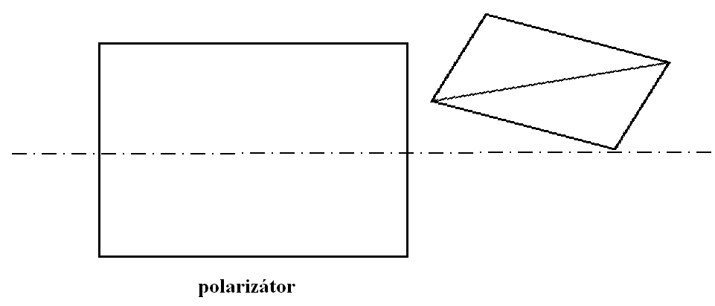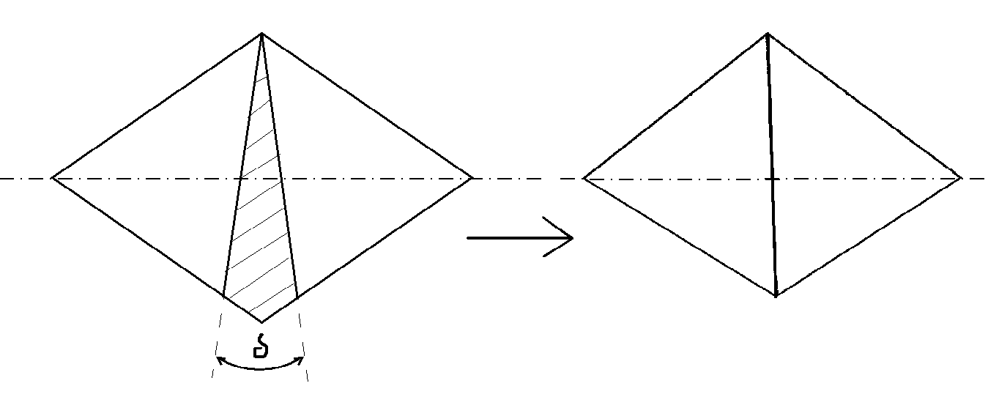Tento hranol je vyrobený jednoduchou úpravou Nikolova hranolu. Nikol se rozřízne a odbrousí se část hranolu ve tvaru klínu (viz obr. 20, čelní pohled). Obě poloviny se opět slepí.

Obrázek 20: Jelletův – Cornuův Obrázek 21: Lippichův polarizátor
hranol

Lippichův polarizátor
K oddělení paprsků se používá soustava dvou hranolů Glan – Thompsonových. Za první běžný hranol se umisťuje hranol menší, který vyplňuje polovinu zorného pole a který je vůči prvnímu stočen o polostínový úhel.
Polostínový úhel bývá u většiny přístrojů v rozmezí 5˚ - 15˚. Čím menší je velikost úhlu, tím přesněji lze měřit. Malé polostínové úhly ale mají za následek snížení intenzity a ztemnění zorného pole. U většiny polarimetrů je tento úhel pevně daný výrobou a nelze měnit. Citlivost polostínové metody na velikosti polostínového úhlu udává následující tabulka (Fuka J., Havelka B., 1961, s. 730):
Tabulka 1: Citlivost polostínové metody
polostínový úhel | 10° | 8° | 6° | 4° | 2° | 1° | 30´
přesnost nastavení | 90 | 72 | 54 | 36 | 18 | 9 | 4

Analyzátor je ve své podstatě stejné polarizační zařízení jako polarizátor. Na rozdíl od polarizátoru však musí umožnit vykompenzovat stočení kmitosměru lineárně polarizovaného světla. Podle konstrukce, které se toho dosáhne, lze subjektivní polarimetrické přístroje rozdělit na dvě skupiny:

Kruhové polarimetry
Principem kruhového polarimetru je otočný analyzátor. Natočením analyzátoru lze kompenzovat výchylku polarizační roviny způsobenou opticky aktivní látkou. V zorném poli dalekohledu se hledá minimální intenzita osvětlení. U polostínových zařízení potom stejný jas všech částí zorného pole.

Klínové polarimetry
Klínové polarimetry se využívají převážně u sacharimetrů. Polarizátor i analyzátor jsou nehybné a v poloze zkřížené vůči sobě. Stáčivost pravotočivého roztoku sacharózy je kompenzována vkládáním křemenných klínů, jež mají opačnou otáčivost.
Jednoduchý kompenzátor (Soleilův kompenzátor) - se skládá z planparalelní pravotočivé křemenné destičky s natmeleným kratším levotočivým klínem. Delší levotočivý klín je pohyblivý. Jeho zasouvání do soustavy ovlivňuje délku, kterou musí paprsek v klínu urazit, a vykompenzuje tak stočení polarizační roviny.
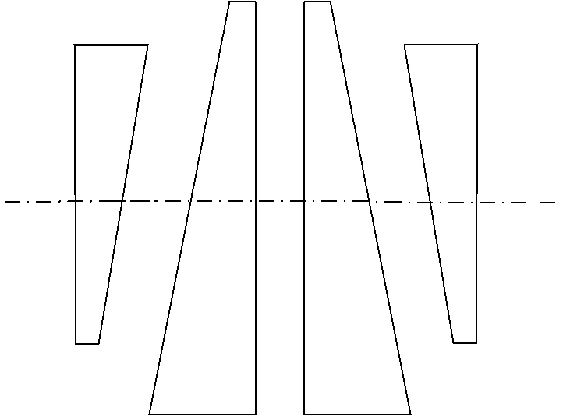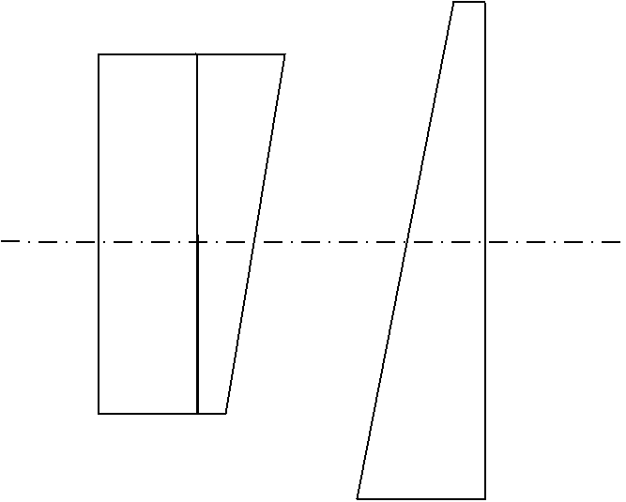
Obrázek 22: Soleilův kompenzátor Obrázek 23: Dvojitý klínový
kompenzátor

Dvojitý klínový kompenzátor – umožňuje měření s vyšší přesností a je vhodný i pro měření levotočivých látek. Skládá se ze dvou pohyblivých klínů opačné otáčivosti. Postup měření na dvojitém klínovém kompenzátoru je následující. Zorné pole dalekohledu se nastaví stejný jas. Toho se dosáhne otáčením šroubů, které mění polohu klínů. Do polarimetru se vloží zkoumaná pravotočivá látka. Jas zorného pole se vyrovná otáčením šroubu levotočivého klínu (na přístroji označen) a odečte se výchylka. Zkoumaná látka se vyjme a pravotočivý klín se opět nastaví tak, aby došlo k vyrovnání jasů zorného pole. Odečte se výchylka druhého klínu a porovná s první naměřenou. Obě hodnoty by měly být stejné.

Stupnice polarimetru
U kruhového polarimetru bývá stupnice spojena přímo s otočným analyzátorem. Úhel stočení analyzátoru vůči polarizátoru při kompenzaci výchylky lze odečítat na úhlové stupnici a odpovídá úhlu stočení α. U klínových polarimetrů se úhel stočení odečítá na stupnici, která je spojena s pohyblivými kompenzačními klíny.
Stupnice polarimetrů je rozdělena na dvě části a umožňuje odečítat hodnoty úhlů na desetiny, příp. setiny stupně. Odečítání probíhá podobně jako při práci s posuvným měřítkem. Rozsah stupnice, velikost jednoho dílku a druh stupnice závisí na typu přístroje a jeho využívání. Např. sacharimetry mají stupnici, na které lze odečítat přímo hodnotu koncentrace roztoků sacharózy.
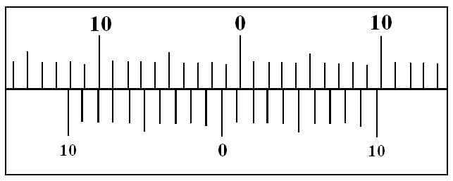
Obrázek 24: Ukázka stupnice (α = 1,7°)

Dalekohled
Dalekohled je tvořený soustavou čoček a umožňuje pozorování osvětlení zorného pole. Při každém měření je třeba dalekohled zaostřit tak, aby hranice mezi světlým a tmavým polem byla ostrá.

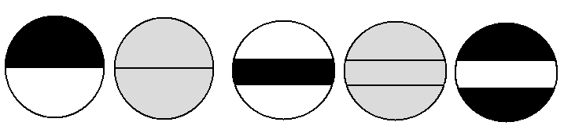
Obrázek 25: Zorné pole dalekohledu – polostín

Na závěr kapitoly bude ještě krátce pojednáno o třech nejběžnějších typech polarimetrů.
Kruhový polarimetr je nejstarší zkonstruovaný polarizační přístroj. Dnes se používá převážně při výuce na školách. V praxi je nahrazován moderními automatizovanými přístroji. Výsledky měření na tomto typu polarimetru jsou ovlivňovány teplotou okolního prostředí a teplotou roztoku, které, pokud se nepracuje přímo ve specializovaných laboratořích, nebývá snadné upravit na požadovanou teplotu 20 °C. U naměřených hodnot je potom nutné provést teplotní korekci. Další nepřesnosti do měření vnáší sám pozorovatel při nastavování stejného jasu zorného pole a při odečítání na stupnici.
Na obrázku 26 je ukázka kruhového univerzálního polarimetru firmy Schmidt+Haensch a jeho částí.
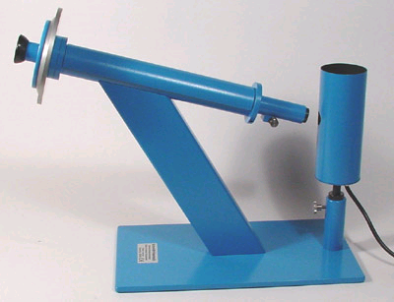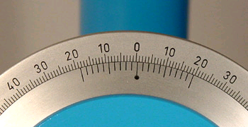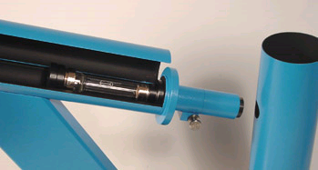
Obrázek 26: Univerzální polarimetr S+H, stupnice polarimetru, prostor pro vkládání kyvety [30]

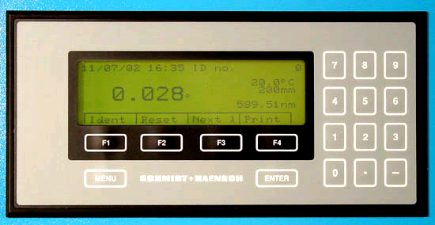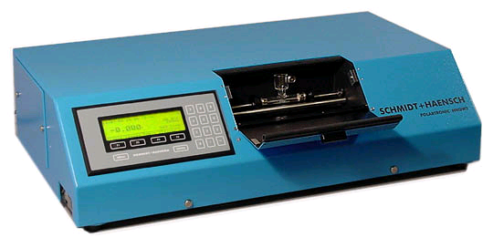Automatické polarimetry jsou moderní digitální přístroje, které umožňují rychlé a snadné měření roztoků nezatížené subjektivní chybou pozorovatele. Nabízí možnost volby nastavení parametrů, kterými jsou vlnová délka zdroje záření, rozsah a druh stupnice, citlivost, měřící teplota. Při měření lze používat různé druhy polarizačních trubic. Naměřená data je možné dále upravovat a elektronicky zpracovávat.

Obrázek 27: Automatický polarimetr M-serie S+H, displej polarimetru [30]

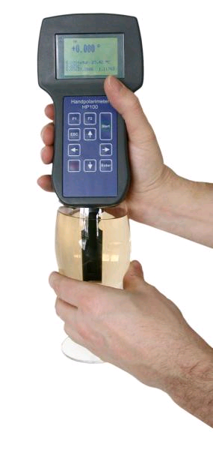Ruční digitální polarimetr je přenosné zařízení, které se používá k měření optické aktivity látek mimo laboratoř. Napájí se na baterie. Přístroj umožňuje měřit teplotu roztoku a přenos dat přes IR rozhraní. Tento polarimetr nepoužívá polarizační trubice. Je opatřený sondou, která se vkládá přímo do roztoku.

Obrázek 28: Ruční polarimetr HP100 firmy KRÜSS [27]

Měření na polarimetru
Měření na kruhovém polarimetru je poměrně rychlé a snadné. Protože se ale jedná o subjektivní metodu, je od osoby provádějící měření vyžadována po celou dobu práce pozornost a přesnost. Lidský faktor se nejvíce uplatňuje při následujících činnostech: příprava roztoku, nastavení polostínu a odečítání na stupnici. Přesnost měření z velké části závisí na kvalitě těchto činností. Pečlivým dodržením pracovního postupu lze eliminovat většinu možných nepřesností a chyb měření.

Vliv teploty
Polarimetrická měření se provádí v místnostech s konstantní teplotou. Stejnou teplotu jako okolí by měly mít i zkoumané látky. Vzorky je třeba uchránit od zdrojů tepla nebo chladu (je třeba se vyvarovat například i dlouhodobějšímu kontaktu s kyvetou). Z předchozích kapitol víme, že teplota ovlivňuje stočení polarizační roviny opticky aktivních látek. Tento jev lze vysvětlit tepelným pohybem molekul látky. S rostoucí teplotou roste vnitřní pohyb částic, s klesající teplotou se pohyb zpomaluje. Látkou, jejíž specifická stáčivost je velmi citlivá na teplotu, je glukóza (s rostoucí teplotou stáčivost klesá). Naopak stáčivost sacharózy se se změnou teploty mění málo. Hodnoty specifické stáčivosti jsou uváděny pro měřící teplotu t = 20 °C, je tedy vhodné tuto teplotu dodržovat. Pokud není možné dodržet předepsané podmínky, provádí se teplotní korekce výsledků. Digitální polarimetry snímají teplotu v průběhu celého měření automaticky a umožňují zobrazit výsledné hodnoty vykorigované na požadovanou teplotu.

Příprava roztoků
Při přípravě měřených roztoků je důležité zachovat předepsaná množství jednotlivých složek. Specifická stáčivost se dá při dané teplotě a vlnové délce pro určitou opticky aktivní látku považovat za konstantní. Avšak při vyšších koncentracích látky v roztoku již k malým změnám hodnot stáčivosti dochází. Poměrně citlivě reaguje glukóza, sacharóza se mění málo.
Roztoky se připravují odvážením nebo odměřením objemů jednotlivých složek. Přitom platí, že hmotnost se dá při použití vhodných vah stanovit mnohem přesněji než objem. Při směšování látek se postupuje tak, že se rozpouštěná látka nejdříve smíchá s malým množstvím rozpouštědla. Až dojde k úplnému rozpuštění látky, doplní se roztok na požadovaný objem (hmotnost). Rozpouštědlo a rozpouštěná látka spolu v roztok zpočátku reagují a podle toho, o jaké látky jde, trvá určitou dobu, než se mezi nimi ustálí v roztoku rovnováha. Dynamické změny, které ve zkoumané kapalině probíhají, mohou ovlivnit měření úhlu stočení. Tento jev se označuje mutarotace. Mutarotaci lze předejít přípravou roztoku s dostatečným časovým předstihem před měřením.
Při polarizování roztoku, který je složen z více opticky aktivních látek, se získává hodnota úhlu stočení pro celý roztok. Tato hodnota se dá považovat za průměr optických aktivit všech látek v roztoku. Polarimetrie tedy neumožňuje zjistit bližší informace o množství jednotlivých složek rozpuštěných v roztoku, ale poskytuje údaje o roztoku jako celku. Pro některé roztoky byly v praxi vytvořeny postupy, pomocí kterých je možné nežádoucí součásti z roztoku odstranit nebo převést na jiné produkty, a hledané množství látky dopočítat. Jako příklad lze uvést stanovení sacharózy metodou dvojí polarizace [11].
Při zjišťování složení roztoků polarimetrickou metodou hraje důležitou úlohu i druh použitého rozpouštědla. Jiné výsledky se získají rozpuštěním látky ve vodě, jiné rozpuštěním např. v alkoholu. Jako rozpouštědla se nejčastěji používá voda, protože má řadu výhodných vlastností (je snadno dostupná, nevyžaduje zvláštní zacházení při manipulaci, rozpouští velké množství látek).

Postup
Při měření na kruhovém polarimetru je obvyklý následující postup. Měření na automatických přístrojích se provádí podle instrukcí výrobce.
1) Zapnutí zdroje osvětlení před začátkem měření. Některé světelné zdroje (např. sodíková výbojka) začínají vyzařovat stálé světlo až po uplynutí určité doby, během které se zahřejí na provozní teplotu. Při měření je nutné s touto dobou počítat a přizpůsobit práci tak, aby nedocházelo k nežádoucím časovým prodlevám.
2) Nalezení nulové polohy polarimetru. Nulová hodnota přístroje se provádí nastavením polostínu v zorném poli před zahájením měření. Při měření je polarimetrická kyveta bez roztoku nebo je naplněna roztokem neobsahujícím opticky aktivní látku (čistá voda). V ideálním případě by měla úhlová stupnice polarimetru při nastavení polostínu ukazovat úhel 0°. Avšak vlivem konstrukčních nepřesností nebo při dlouhodobém používání přístroje bez seřizování může dojít k posunu nulové hodnoty v obou směrech od čísla 0° udaného na stupnici. Velikost odchylky nebývá zpravidla velká a zahrnuje v sobě i nepřesnosti vzniklé při subjektivním nastavování polostínu zorného pole. Je tedy třeba, aby každá osoba provádějící měření na polarimetru, odečetla nulovou polohu a nespokojila se s hodnotou naměřenou svým předchůdcem.
Polarimetry je nutné, tak jako každý měřicí přístroj, po určité době seřizovat. K seřízení se používají křemenné destičky uzavřené do polarimetrické trubice. Každá trubice obsahuje údaj o úhlu stočení, který závisí na tloušťce destičky. Tento údaj se porovnává s hodnotou naměřenou na stupnici polarimetru. V případě rozdílu se provádí justace přístroje.
3) Plnění kyvety. Plnění a uzavírání polarimetrické trubice vyžaduje opatrnost. Trubici je třeba držet na koncích tak, aby nedošlo ke znečištění kyvety ve směru podélné osy. Dále je třeba se vyvarovat dlouhodobějšímu kontaktu, který by mohl vést k zahřání části trubice. Zároveň je nutné naplnit kyvetu s roztokem tak, aby nevznikly vzduchové bubliny, které mohou ovlivnit měření.
4) Měření úhlu stočení. Po vložení kyvety se zkoumanou kapalinou do polarimetru se mikrometrickým šroubem nastavuje v zorném poli dalekohledu polostín, tj. vyrovnává se jas obou polovin částí zorného pole. Lidské oko dokáže stejný jas obou polí celkem spolehlivě určit, přesto patří tento krok v procesu měření k nejnáchylnějším na riziko vnesení chyby.
Po nastavení polostínu se na stupnici odečítá naměřená hodnota. Měření je nutné provádět několikrát, aby se snížil podíl chyb na výsledných hodnotách.
5) Zpracování měření. Polarimetrické měření patří mezi metody přímé (hledaná hodnota se přímo odečítá na měřicím přístroji). Aby se vyloučil vliv chyb, je třeba provést několik měření a výsledky statisticky zpracovat. Naměřená data se zpracovávají následujícím způsobem:
- stanovení aritmetického průměru :
(6.1)
kde N – počet měření, x_{i} – naměřená hodnota.
- určení střední kvadratické odchylky aritmetického průměru :
(6.2)
- zapsání výsledku ve tvaru:
(6.3)
V případě, kdy polarimetr vykazuje nulovou hodnotu odlišnou od 0° na stupnici, je třeba provést opravu naměřených hodnot. V opačném případě dojde ke zkreslení výsledků systematickou chybou. Pomocí předchozích vztahů se vypočítá pro nulovou polohu aritmetický průměr a střední kvadratická odchylka . Skutečná hodnota naměřených výsledků se potom získá dosazením do vztahů:
(6.4)
(6.5)
kde index 1 označuje hodnoty měřené látky.

Ověření výsledků
Polarimetrickým měřením se zjišťuje úhel stočení polarizační roviny lineárně polarizovaného světla po průchodu roztokem jedné nebo více opticky aktivních látek. Velikost úhlu stočení závisí na množství opticky aktivní látky v roztoku. Tohoto poznatku se v praxi využívá a polarimetrická měření slouží ke zjišťování množství (koncentrace) složek roztoků.
Polarimetrie je jedním ze způsobů, jak koncentraci roztoku stanovit. Její výhodou je, že jde o poměrně jednoduchou a rychlou metodu. Omezení spočívá v požadavku průsvitnosti roztoku a přítomnosti opticky aktivní látky.
V případě potřeby ověření hodnoty koncentrace roztoku stanovené z polarimetrického měření je k dispozici množství metod a přístrojů, kterými je možné provést kontrolní měření. Za všechny budou přiblíženy následující tři metody.

- Metoda měření hustoty
Hustota roztoku závisí na množství rozpuštěné látky v rozpouštědle. Množství rozpuštěné látky lze pomocí hustoty roztoku stanovit úpravou vztahu (4.4) odvozeného v kapitole 4:
(6.6)
kde p – váhová procenta rozpuštěné látky, α – úhel stočení, [α] – specifická stáčivost, ρ – hustota roztoku, d – délka kyvety.
Hustotu roztoku je možné stanovit početně podle známého vztahu naměřením příslušných hodnot hmotnosti a objemu:
(6.7)
kde m – hmotnost roztoku, V – objem roztoku.
Další možností pro stanovení hustoty je použití hustoměru. Hustoměr pracuje na principu Archimédova zákona. Je opatřen stupnicí, na níž lze podle míry ponoření do kapaliny, odečíst její hustotu. Podle typů měřených roztoků existuje několik druhů hustoměrů, hustoměr pro měření koncentrace sacharózy (cukru) se nazývá sacharometr.

- Metoda refraktometrická
Refraktometrie je optická analytická metoda založená na měření indexu lomu pomocí mezního úhlu. Velikost mezního úhlu závisí na použité vlnové délce zdroje. Index lomu je charakteristickou veličinou každé látky a u roztoků závisí na jejich koncentraci.
Při určování množství rozpuštěné látky v kapalině se používají tzv. kalibrační křivky. Kalibrační křivky udávají závislost indexu lomu roztoku na koncentraci rozpuštěné látky. Hledaná hodnota koncentrace se odečte z křivky dané látky pomocí příslušné hodnoty naměřeného indexu lomu.

- Metoda spektrofotometrická
Spektrofotometrická metoda je založena na úbytku intenzity světelného záření procházejícího látkou. Úbytek intenzity je dán vztahem:
(6.8)
kde I – intenzita vystupujícího světla, I₀ – intenzita dopadajícího světla, ε – absorpční koeficient, c – koncentrace látky, x – tloušťka absorbující vrstvy roztoku.
Absorbanci A látky vyjadřuje Lambertův – Beerův zákon:
(6.9)
Spektrofotometry umožňují stanovit koncentraci roztoku z měřených hodnot absorbance.

Využití polarizace
S polarizací světla a s jevy založenými na polarizaci se můžeme setkávat v nejrůznějších oblastech. Následující kapitola se pokusí představit některé z oborů, které tuto vlastnost světelného záření využívají, a přiblížit některá nejběžnější zařízení, jenž na principu polarizace světla fungují.

Polarizace v běžném životě

Polarizační filtry
Polarizační filtry jsou zařízení, kterých se používá k zachycení části světelného záření a to paprsků lineárně polarizovaných. V běžném prostředí vzniká lineárně polarizované světlo odrazem od rovných povrchů. Odrazem slunečního záření od vodorovných ploch jako jsou hladiny rybníků a řek, mokrá silnice, zasněžená krajina nebo skleněné a lesklé předměty, dochází k polarizaci světla a uspořádání vektoru elektrické intenzity světelného záření do horizontálního směru. Lidské oko vnímá takto odražené záření jako oslňující a nepříjemné. Pro odstranění oslnění je výhodné používat brýle s polarizačním filtrem. Filtr je v brýlové obrubě orientován tak, aby horizontálně polarizované paprsky nepropustil, tj. vertikálním směrem. Po průchodu světla polarizačním filtrem dojde k odstranění odlesků, mírnému snížení intenzity světla a zároveň i k projasnění barev a „čistějšímu“ vidění. Polarizační filtry bývají součástí kvalitnějších slunečních brýlí.
Vlastnosti polarizačních filtrů jsou dále využívány u fotografických přístrojů. Polarizační filtr je používán k odstranění nežádoucích odlesků od snímaných předmětů a ke zvýraznění barev prostředí. Filtr se umisťuje na objektiv a je otočný. Vhodným natočením lze docílit vymizení rušivých odlesků a snížení rozptýleného záření v krajině, což se na fotografii projeví sytějšími a přirozenějšími barvami. Existují dva typy filtrů – klasický lineární a cirkulární. Druhý z uvedených se doporučuje používat u moderních zrcadlovek s automatickým zaostřováním, aby se předešlo zkreslení expozice vyhodnocené přístrojem.
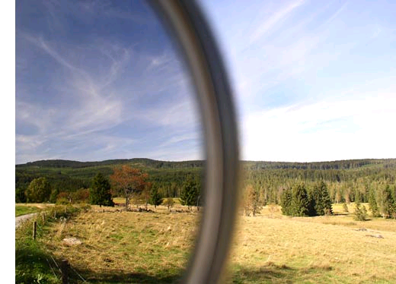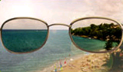

Obrázek 29: Polarizační brýle [25] Obrázek 30: Polarizační filtr [26]

LCD
S displeji z tekutých krystalů (Liquid Crystal Displey) se každodenně setkáváme u obrazovek počítačů, displejů mobilních telefonů, kalkulaček, digitálních hodinek nebo budíků. O tom, že světlo vycházející z displeje je skutečně polarizované, se lze přesvědčit otáčením polarizačního filtru před předmětem a pozorováním změny intenzity světla.
Zjednodušená konstrukce LDC displeje následující. Displej je tvořen tekutými krystaly uzavřenými mezi dvěma elektrodami a dvěma polarizátory s navzájem kolmými polarizačními rovinami. Směr lineárně polarizovaného světla, které prochází polarizátorem, je ovlivněn orientací molekul krystalů v prostoru. Za normálních podmínek jsou molekuly rozloženy nepravidelně. Lineárně polarizované světlo se šíří podél jejich os a část ho prochází analyzátorem. Displej se jeví jako světlý. Po přivedení náboje na elektrody a vzniku elektrického pole dochází k natočení molekul ve směru působení tohoto pole. Procházející lineárně polarizované světlo se šíří ve směru os molekul, který je kolmý k polarizační rovině analyzátoru. Displej je tmavý. Velikost přivedeného napětí má vliv na míru natočení molekul a umožňuje regulovat množství prošlého světla. Displej tedy umožňuje zobrazovat v odstínech šedé barvy. Obraz na displeji vzniká přivedením náboje na místa, která se mají podílet na jeho vzniku. U barevných displejů jsou navíc do konstrukce zařazeny filtry (zelený, červený a modrý), kterými polarizované světlo po průchodu krystaly prochází a skládá se ve výslednou barvu.

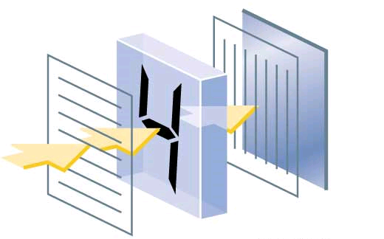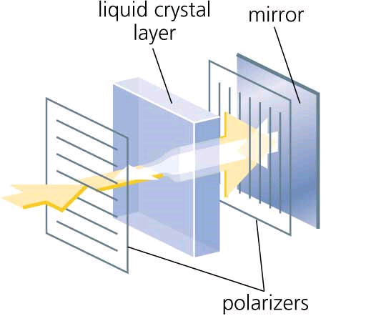Obrázek 31: Princip LCD displeje [22]

Polarizace v technické praxi

Fotoelasticimetrie
Fotoelasticimetrie se zabývá studiem mechanických vlastností pevných látek. Je založena na sledování uměle vyvolaného dvojlomu u látek, které jsou za běžných podmínek izotropní. Ve většině materiálů dochází vlivem působení mechanických sil (tahu, tlaku, ohybu) ke vzniku vnitřního napětí. Materiál přestává mít v celém objemu stejné vlastnosti a může docházet k jeho nežádoucímu chování nebo poškození. V praxi je důležité znát, jak předmět nebo materiál na vnější síly reaguje, a umět předpovědět jeho chování.
Fotoelasticimetrie zkoumá modely vyrobené podle skutečných předmětů. Model je vyroben z průhledného materiálu (sklo, plexisklo), je zcela izotropní, bez vnitřního pnutí a musí splňovat další přísné podmínky. Umisťuje se do přístroje, jenž se skládá ze zdroje světla, polarizátoru, zařízení, které na model silově působí, zkříženého analyzátoru a detektoru. Jednoduchým zařízením na zkoumání vnitřní tenze je polariskop. Polarizátor vytváří lineárně polarizovaný svazek paprsků, který dopadá na testovaný materiál. Vlivem tlakových a tahových sil dochází ke změně vzdáleností mezi jednotlivými molekulami látky a jejich uspořádání do stejného směru. Látka se pro světlo stává dvojlomnou. Lineárně polarizované světlo se v látce rozděluje na řádný a mimořádný paprsek, které se šíří původním směrem, ovšem rozdílnou rychlostí. Podle délky dráhy, kterou v látce urazily, mezi nimi vzniká fázový rozdíl. Ten se výstupu z předmětu a opětovnému složení paprsků projeví jako interferenční obrázek tvořený barevnými přechody. Namáhaná místa se zviditelní. Podle tvaru, velikosti a barvy interferenčních obrázku lze odhadovat míru deformace. Místa, kde se neprojevuje vnitřní pnutí materiálu a kde ke dvojlomu nedochází, se jeví tmavá.
Metoda fotoelasticimetrie se používá všude, kde je třeba zjistit rozložení vnitřních sil v namáhaných materiálech. Svoje využití nachází např. v defektologii při hledání skrytých vad materiálů a při kontrole kvality výrobků, v mechanice hornin, která zkoumá vlastnosti hornin a jejich chování při kontaktu s jinými materiály, nebo třeba ve zdravotnictví, kde pomáhá zjistit rozložení zátěže při namáhání kostí.
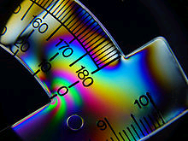
Obrázek 32: Zvýraznění namáhaných míst v plastovém materiálu [24]

Polarimetrie
Schopnost stáčení polarizační roviny světla se využívá při analýze látek a zjišťování jejich vnitřní struktury. Protože optickou aktivitu vykazují převážně organické látky, a to hlavně cukry a bílkoviny, nabízí se polarimetrická metoda jako jedna z možností jejich kontroly.
Polarimetrie se uplatňuje ve velké míře v cukrovarnictví a potravinářství, kde se používá při zkoumání sacharidů obsažených v potravinách a nápojích, dále ve farmacii, která se zabývá účinky pravotočivých a levotočivých látek na organismus, v biochemii ke stanovování steroidů a vitamínů, v lékařství, kde pomáhá zjišťovat přítomnost bílkovin nebo glukózy v moči, nebo také v zemědělství a kosmetickém průmyslu.
Polarimetrie v cukrovarnictví
V cukrovarnictví nachází polarimetrické metody široké využití. Používají se převážně k určování koncentrace sacharózy (bílého cukru), méně častěji k měření koncentrace dalších sacharidů (fruktózy, glukózy, laktózy). Cukrovarnické odvětví si pro své potřeby vytvořilo množství analytických metod, které umožňují stanovit složení nejrůznějších cukerných roztoků.
Pro zjišťování velikosti stáčivosti opticky aktivní sacharózy v roztoku se používají přístroje nazývané sacharimetry. Sacharimetr je zařízení konstrukčně velmi podobné polarimetru, jeho odlišnosti jsou dány specifickými vlastnostmi měřené látky, sacharózy. Schéma sacharimetru znázorňuje obrázek 33. Sacharimetr je stejně jako polarimetr subjektivní měřicí přístroj. Kompenzace úhlu stočení lineárně polarizovaného světla se však neprovádí otáčením analyzátoru, ale zasouváním křemenného kompenzátoru do soustavy. Kompenzátor je zhotovený z levotočivého křemenného klínu, který vyrovnává výchylku úhlu stočení pravotočivé sacharózy. Popis klínového kompenzátoru je v kapitole 5. Polarizátor a analyzátor jsou pevné a v postavení se vzájemně zkříženými kmitosměry.
Sacharóza i křemenná destička vykazují velmi podobnou rotační disperzi (úhel stočení pro jednotlivé vlnové délky se u obou dá považovat za totožný). Tato vlastnost umožňuje použít k osvětlení zkoumaného vzorku bílé světlo. To je výhodné při měření kalných nebo tmavých roztoků, pro které bývá osvětlení monochromatickým zdrojem příliš slabé. U roztoků s vyšší koncentrací sacharózy se rotační disperze v krátkovlnné oblasti mírně rozchází. V těchto případech se za zdroj záření vkládají polarimetrické filtry, jejichž úkolem je pohltit krátkovlnné záření a zabránit vzniku odchylek.
Třetí odlišnost mezi sacharimetrem a polarimetrem je v označení stupnice. Stupnice sacharimetru je rozdělana na dílky, které umožňují odečítat přímo procenta koncentrace sacharózy obsažené ve zkoumaném roztoku. V cukrovarnictví používaná sacharimetrická stupnice je dělena na 100 dílků. Hodnota 100 odpovídá roztoku o objemu 100 ml, ve kterém je obsaženo 26,0 g sacharózy a který byl polarizován v trubici dlouhé 2 dm. Hodnota 1 dílku udává 1 °S (stupeň cukernatosti). Pokud se při přípravě roztoku použije navážka o hmotnosti 26,0 g/ 100ml, platí rovnost: 1 °S = 1 % sacharózy = 0,35 °. U starších přístrojů je možné setkat se se stupnicí Ventzkeho. Hodnota 100 na této stupnici byla stanovena polarizací roztoku o objemu 100 ml, který obsahoval 26,026 g sacharózy.
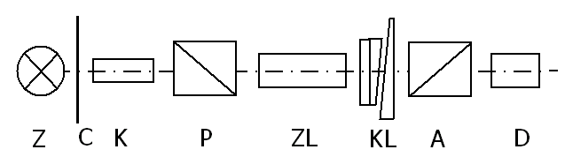
Obrázek 33: Sacharimetr (Z - zdroj světla, C - clona, K - kolimátor,
P - polarizátor, ZL - zkoumaná látka, KL - klínový kompenzátor, A - analyzátor,
D - dalekohled)
Polarimetrie ve farmacii [17]
Farmacie se zabývá vývojem a výrobou léčiv. Účinky a působení léčiv na lidský organismus sleduje farmakologie, odvětví farmacie. Aby bylo podané léčivo dostatečně účinné, musí se v lidském těle dostat na místo receptoru a na receptor se navázat. Struktury, z nichž je organismus tvořen, mají svá specifická uspořádání a orientace. Pokud uspořádání léčiva vhodně koresponduje s uspořádáním cílového místa, dochází k úspěšnému navázání a léčivo účinně působí.
Některá léčiva se vyskytují ve formě optických izomerů. Takové látky mají téměř stejné chemické i fyzikální vlastnosti, liší se ale ve směru stáčení lineárně polarizovaného světla. Izomery existují ve dvou prostorových konfiguracích, které jsou navzájem svými zrcadlovými obrazy. Výskyt jedné molekuly léčiva ve dvou možných formách má za následek, že se jeden izomer může díky svému uspořádání lépe navázat na cílový receptor než druhý. Druhá forma izomeru se s cílovým místem nemusí spojit vůbec a představuje tedy neúčinnou složku léčiva. V některých případech dokáže organismus část původně neúčinné formy léku zužitkovat pozměněním jeho konfigurace. Dalším případem je i možnost navázání druhého izomeru na receptor, ovšem jeho účinky na organismus mohou být odlišné, někdy přímo nežádoucí.
Při chemické přípravě léků se většina léčiv vyrábí v racemických směsích (směs obsahuje stejné zastoupení obou typů izomerů). Výroba racemické směsi je technologicky jednodušší a levnější než příprava léčiva obsahujícího pouze jeden z izomerů. V současné době ale dochází ke snaze o produkci léčiv, které budou obsahovat pouze účinnou formu léku.
Použití čistého léčiva místo racemické směsi přináší organismu několik výhod. První z nich je snížení přijímaného množství léku na polovinu. Dále rychlejší nástup účinku, odstranění některých nežádoucích účinků a snížení zátěže organismu při metabolismu neúčinné nebo nežádoucí složky léčiva.
Příkladem optických izomerů, které mají na organismus naprosto odlišné účinky a patří mezi jedny z nejdříve objevených, jsou dextrometorfan a levometorfan. Pravotočivý dextrometorfan má antitusické účinky a je součástí běžně dostupných léků proti kašli (např. Robitussin). Levotočivý levometorfan vykazuje silné opioidní analgetické účinky. Protože jsou známy vlastnosti levotočivého izomeru, nevyrábí se racemická směs obou forem. To samozřejmě platí u všech používaných léčiv. Pokud je známé nežádoucí působení jednoho z optických izomerů na organismus, racemická směs léku se nepodává. V minulosti se však v několika případech stalo, že byl toxický vliv některých izomerů objeven, až po výskytu zdravotních komplikací u pacientů, kteří byli léčeni medikamentem obsahujícím obě opticky aktivní formy léčiva.

PRAKTICKÁ ČÁST

Metodologický postup a výsledky výzkumu

Úvod do výzkumné části
Polarizace světla zaujímá v optice poměrně velkou kapitolu. Zahrnuje poznatky o vzniku a šíření polarizovaného světla, o jeho vlastnostech a možnostech využití. A právě možnosti využívání polarizace v praxi zažívají v současné době velký rozvoj. Netřeba zdůrazňovat, že to souvisí s rozvojem technickým. Pro řadu mladých lidí, kteří se s polarizací a rozmanitostí oblastí její aplikace setkávají poprvé, je tato látka velmi atraktivní. Záleží tedy především na učitelích, zda a jak dokáží své žáky nadchnout a vzbudit v nich zájem o další studium této oblasti.
V České republice se studenti o existenci polarizovaného světla dozvídají na středních školách v hodinách fyziky a chemie. Každý z předmětů má pro určitý ročník stanovenou týdenní časovou dotaci a pevně dané osnovy. Předepsaný počet hodin i rozsah učiva se liší u gymnázií a středních odborných škol. Během školního roku vyučující probírá jednotlivá témata a rozsah výkladu přizpůsobuje časovému harmonogramu předmětu a aktuální situaci. Cílem osnov je, aby se student seznámil se základními poznatky v dané oblasti a dokázal je dále využívat. Za nevýhodu tohoto systému se považuje zahlcení studentů mnoha informacemi, které však nevedou k hlubšímu poznání a pochopení jevů a jejich aplikaci v běžném životě.
Jako reakce na rychle se měnící potřeby společnosti došlo k nutnosti upravit systém nynějšího vzdělávání. Byl vytvořen nový koncept vzdělání (tzv. školská reforma), který se od roku 2007 postupně zavádí na jednotlivé typy škol. Podstatou nového systému je nahrazení závazných osnov rámcovými programy vytvořenými pro každý typ škol. Rámcové vzdělávací programy předepisují časovou dotaci hodin, požadované učivo a očekávané výstupy žáka z předmětu na konci studia. Na rozdíl od učebních osnov nejsou tak podrobné. Dávají školám prostor, aby si náplň předmětů samy dotvořily ve svých školních vzdělávacích programech. Dá se očekávat, že si každá škola vytvoří svůj vlastní jedinečný vzdělávací program, který bude vycházet vstříc skupinám studentů studujícím v některém z oborů a reagovat na jejich potřeby.
Následující tabulky uvádí pojetí současné a nastupující koncepce předmětu fyzika pro vyšší stupeň gymnázií (uvedena je část týkající se optiky).
Tabulka 2: RVP předmětu Fyzika [19]
RVP | Vzdělávací obsah: | Elektromagnetické jevy, světlo
RVP | Očekávané výstupy žáka: | - porovná šíření různých druhů elektromagnetického vlnění v rozličných prostředích
RVP | Očekávané výstupy žáka: | - využívá zákony šíření světla v prostředí k určování vlastností zobrazení předmětů jednoduchými optickými systémy
RVP | Učivo: | - elektromagnetické záření, elektromagnetická vlna, spektrum elektromagnetického záření
RVP | Učivo: | - vlnové vlastnosti světla - šíření a rychlost světla v různých prostředích, stálost rychlosti světla v inerciálních soustavách a některé důsledky této zákonitosti, zákony odrazu a lomu světla, index lomu, optické spektrum, interference světla
RVP | Učivo: | - optické zobrazování - zobrazení odrazem na rovinném a kulovém zrcadle, zobrazení lomem na tenkých čočkách zorný úhel, oko jako optický systém, lupa

Tabulka 3: Učební osnovy předmětu Fyzika [18]
Učební osnovy (k 1. 9. 1999) | Obsah tematického celku Optika
Učební osnovy (k 1. 9. 1999) | Vlnové vlastnosti světla | šíření světla v různých prostředích, optické prostředí. Rychlost světla, jeho frekvence a vlnová délka. Světelný paprsek. Odraz a lom na rozhraní dvou různých prostředí, index lomu. Rozklad světla hranolem, optické spektrum, barva světla. Interference, ohyb a polarizace světla.
Učební osnovy (k 1. 9. 1999) | Zobrazování optickými soustavami | Principy paprskové optiky. Optická soustava a optické zobrazení. Zobrazení odrazem na rovinném a kulovém zrcadle. Zobrazovací rovnice kulového zrcadla. Zobrazení lomem na (tenkých) čočkách. Zobrazovací rovnice tenké čočky. Zorný úhel. Lupa. Optické vlastnosti oční čočky, krátkozrakost a dalekozrakost.
Učební osnovy (k 1. 9. 1999) | Elektromagnetické záření | Přehled druhů elektromagnetického záření. Tepelné záření. Infračervené a ultrafialové záření. Rentgenové záření.
Učební osnovy (k 1. 9. 1999) | Doporučené rozšiřující učivo | Koherence světelného vlnění, optická dráha. Interference světla na tenké vrstvě. Interference světla při ohybu na optické mřížce. Holografie. Příčné a úhlové zvětšení při optickém zobrazování. Zobrazení některými dalšími optickými soustavami (mikroskopem, dalekohledem, různými druhy projektorů). Optická vlákna a jejich použití. Energie elektromagnetického záření. Zářivý a světelný tok. Intenzita vyzařování. Svítivost. Zákony záření černého tělesa.

Cíl výzkumu
Nová koncepce českého školství předepisuje pedagogům seznámit studenty s nejdůležitějšími poznatky daného předmětu. Výuka ostatních oblastí je ponechána na rozhodnutí školy. Při výběru učiva každého z předmětů škola přihlíží ke studijnímu oboru, v rámci kterého je předmět vyučován. Jde-li o předmět profilový, bude látce a výkladu věnována v hodinách větší pozornost než u předmětu, který není pro daný obor stěžejní.
V empirické části práce jsem se zaměřila na výuku látky polarizace světla na středních školách. Cílem výzkumu bylo zjistit, jakým způsobem jsou studenti v hodinách s touto látkou seznamováni a jaký postoj zaujímají k výuce tohoto tématu sami pedagogové.

Pracovní hypotézy
Pro zjištění situace ve výuce jsem stanovila následující hypotézy:
- Tématu polarizace světla je věnována větší pozornost na středních školách s všeobecným, přírodovědným a technickým zaměřením.
- Učitelé považují prostor, který věnují výuce látky o polarizaci světla, za dostačující.
- Na školách chybí pomůcky pro názornou výuku polarizace světla.

Metodika výzkumu
Pro ověření stanovených hypotéz jsem zvolila nepřímou výzkumnou metodu, metodu dotazníku. Výhodou této metody je, že umožňuje oslovit velkou skupinu osob a získat řadu údajů pro statistické vyhodnocení. Nevýhodu však představuje riziko uvedení nepravdivých informací, které nelze dodatečně ověřit, možnost nesprávného pochopení zadání dotazovanými a nesnadno odhadnutelná návratnost odpovědí.

Popis zkoumaného souboru
Výzkum jsem realizovala na brněnských gymnáziích a středních odborných školách. Omezení výběru škol pouze na Brno bylo záměrné. V Brně se nachází poměrně mnoho středních škol, které navštěvuje velký počet studentů. Tyto školy jsou zároveň dobře dostupné i pro studenty mimobrněnské. Velká hustota vzdělávacích zařízení ve městě představuje pro jednotlivé školy značné konkurenční prostředí. Aby mohly v konkurenci uspět, musí studentům nabízet kvalitní vzdělání s možností specializace a zaměstnávat kvalitní pedagogy.
Učivo polarizace světla se probírá v hodinách fyziky a částečně i v hodinách chemie. Při výzkumu jsem se obrátila na učitele fyziky a chemie a požádala je o spolupráci.

Popis dotazníku
Dotazník byl vytvořen v elektronické podobě ve dvou formách:
- textový dokument,
- internetová stránka umožňující snadnější vyplnění a odeslání.
Obě formy dotazníku byly totožné, obsahovaly stejné otázky ve stejném pořadí. Textová verze navíc odkazovala na možnost vyplnění dotazníku druhým ze způsobů.

Dotazník je složen z patnácti otázek. Otázky jsou voleny tak, aby umožňovaly získat jednoznačné informace potřebné pro ověření hypotéz. Jednotlivé položky dotazníku byly zaměřeny na zjišťování údajů z oblastí: základní informace (údaje o škole, počtu hodin věnovaných výuce tématu, ročníku), pomůcky (používání pomůcek), názor učitelů na téma (obtížnost a zajímavost látky pro studenty, ochota věnovat látce větší prostor), základní údaje (věk, pohlaví). Součástí dotazníku byl i prostor věnovaný případným komentářům dotazovaných.

Výsledky dotazníku
Konečné výsledky byly vytvořeny zpracováním informací získaných z obou forem dotazníku. Dotazníkem byli osloveni vyučující 15ti gymnázií a 10ti středních odborných škol. Do výzkumu se zapojilo 48 pedagogů, což představuje přibližně 40 % oslovených.
Dotazník vyplnilo celkem 28 mužů a 20 žen. 46 % učitelů bylo ve věku 35 – 49 let, 35 % učitelů udalo věk 20 – 34 let, 17 % bylo ve věku 50 – 64 let, a jeden pedagog byl starší než 65 let.
Téměř tři čtvrtiny středoškolských učitelů, kteří zúčastnili výzkumu, pracují na gymnáziích, čtvrtina na středních odborných školách. Nejčastěji učitelé uváděli všeobecné a jazykové zaměření gymnázia. Zaměření středních odborných škol bylo variabilnější, převládaly směry ekonomické a přírodovědné.
Výukou polarizace světla se ve svých hodinách zabývá 81 % učitelů. Z tohoto počtu se polarizaci světla věnuje 77 % učitelů v hodinách fyziky a 23 % v hodinách chemie. Téma polarizace není probíráno na některých středních odborných školách a nevyučuje se na 3 všeobecných gymnáziích.
Učitelé věnují tématu polarizace světla převážně 1 vyučovací hodinu (44 %). 2 vyučovací hodiny se polarizací zabývá 38 % pedagogů. Objevují se i školy, kde je téma probíráno ve více než 2 hodinách (13 %) a školy, kde se polarizaci světla věnují pouze v části hodiny, kterou je chemie (5 %).
Studenti jsou nejčastěji s látkou seznamováni ve 3. ročníku (45 %) a 4. ročníku (39 %) středních škol v rámci učebního celku optika. Ve 2. ročníku je látka prezentována studentům na některých středních odborných školách (16 %).
74 % pedagogů, kteří mají ve svých hodinách téma polarizace světla zařazeno, používá při výuce pomůcky. Vyučující do dotazníku uvedli velké množství pomůcek, z nichž nejčastějšími jsou polarizační filtry, dvojlomné krystaly a soupravy pro výuku polarizace. Zařízení na měření optické aktivity, polarimetr, vlastní 25 % škol. 17 % učitelů uvedlo, že neví, zda na škole polarimetr je. Při výuce polarimetr používá 21 % učitelů.
76 % učitelů považuje látku polarizace světla z hlediska obtížnosti pro studenty za stejně náročnou jako jiné učivo. 21 % učitelů si myslí, že je látka pro studenty obtížná na pochopení. Jeden pedagog považuje látku za snadnou na pochopení.
Že je polarizace světla pro studenty zajímavá, si myslí 72 % všech vyučujících. 26 % učitelů atraktivitu pro studenty nedokáže posoudit. Jeden pedagog polarizaci světla nepovažuje za zajímavou.
Velká většina profesorů (82 %) považuje počet hodin, které věnují výuce tématu polarizace světla, za dostačující. 13 % si myslí, že časový prostor dostatečný není, 2 uvedli odpověď nevím.
46 % učitelů uvedlo, že by tématu polarizace světla ve výuce nevěnovali více času, pokud by mohli. 38 % učitelů by možnost zabývat se polarizací světla ve více vyučovacích hodinách než dosud uvítalo. 16 % učitelů zvolilo možnost nevím.
Téměř jednoznačně (92 %) se vyučující shodli na tom, že by látku o polarizovaném světle ve svých hodinách nevynechali, pokud by mohli. Učivem by se nezabýval pouze jeden pedagog a dva učitelé označili odpověď nevím.
V prostoru pro vlastní komentář se někteří vyučující vyjádřili k průběhu a organizaci svých hodin a připojili postřehy z praxe. Velká část nezávisle na sobě poznamenala, že při výuce polarizace světla je nutné používat pomůcky, aby si studenti dokázali představit, co to polarizace světla je. Další skupina pedagogů ze škol s odborným zaměřením uvedla, že se polarizaci světla věnují spíše okrajově. O existenci polarizovaného světla se ve svých hodinách bez hlubšího výkladu zmiňují i učitelé chemie.

Ověření hypotéz
Pro ověření první hypotézy bylo nutné střední školy rozdělit do skupin podle zaměření. Toto rozdělení jsem ponechala i u vyhodnocování dalších dvou hypotéz. Neztratí se tak jednotlivé údaje získané od učitelů gymnázií a středních odborných škol a zůstane patrný rozdíl ve výuce tématu polarizace na jednotlivých typech škol. Rozdíly mezi školami dobře vyniknou při grafickém znázornění (svislá osa grafu udává počet odpovědí).
Označení skupin:
G1 – gymnázia všeobecná, přírodovědná, ekologická, se zaměřením
na programování
G2 – gymnázia jazyková, sportovní
G3 – gymnázia bez uvedení zaměření
SOŠ1 – střední odborné školy přírodovědné, technické, IT, stavební
SOŠ2 – střední odborné školy ekonomické
SOŠ3 – střední odborné školy bez uvedení zaměření

Hypotéza:
I. Tématu polarizace světla je věnována větší pozornost na středních školách s všeobecným, přírodovědným a technickým zaměřením.
S polarizací světla jsou studenti seznamováni v hodinách fyziky v závěrečných kapitolách tematického celku optika. V hodinách chemie je polarizace probírána v souvislosti se sacharidy a jejich schopností stáčet rovinu lineárně polarizovaného světla. Látka o polarizovaném světle je studentům na gymnáziích s přírodovědným zaměřením prezentována téměř stejně často ve třetím ročníku jako ve čtvrtém ročníku. Gymnázia s nepřírodovědným zaměřením zařazují výuku tématu do druhého nebo třetího ročníku. Ve čtvrtém ročníku těchto škol bývají hodiny fyziky a chemie vyučovány formou volitelných seminářů. Přírodovědně zaměřené střední školy zařazují výuku o polarizaci světla podle své specializace rovnoměrně do 2., 3. nebo 4. roku studia. Střední odborné školy s nepřírodovědným zaměřením se tématem polarizace ve většině případů nezabývají.
Přírodovědně zaměřená gymnázia i střední odborné školy věnují polarizaci světla nejčastěji dvě vyučovací hodiny. O něco méně pedagogů seznamuje studenty s výkladem látky 1 vyučovací hodinu. Některé školy věnují polarizaci světla více než 2 vyučovací hodiny. Střední školy nepřírodovědné se výuce tématu věnují minimálně. Polarizace je v hodinách pouze zmiňována nebo se neprobírá.

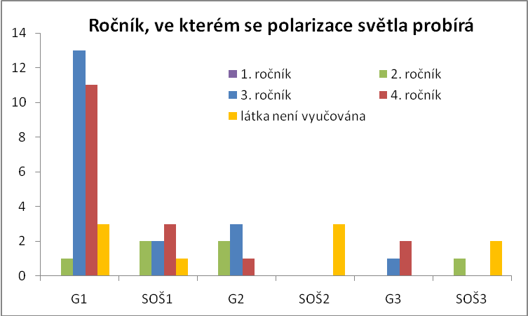
Graf 1: Ročník, ve kterém se polarizace světla na středních školách probírá
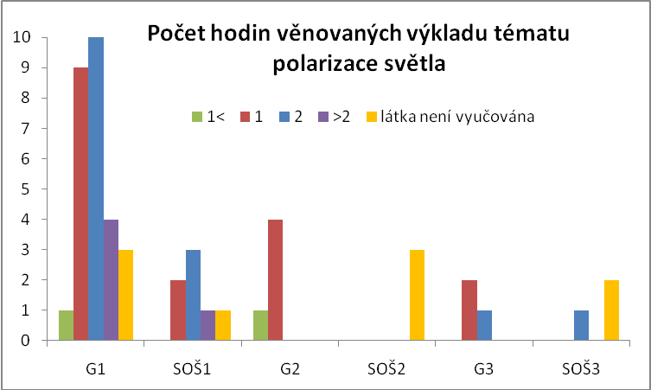
Graf 2: Počet hodin věnovaných výkladu tématu polarizace světla na středních školách
Výzkum potvrzuje, že střední školy s všeobecným, přírodovědným a technickým zaměřením se polarizací světla v hodinách zabývají mnohem více oproti druhé skupině škol. Je to dáno tím, že ve svém vzdělávacím plánu mají pro výuku přírodovědných předmětů vyčleněn dostatečný prostor a usilují o to, aby studenti v této oblasti získali hlubší vědomosti. Na školách nepřírodovědného typu ustupují všeobecné a přírodovědné předměty ve vyšších ročnících výuce odborných předmětů. Studenti jsou s nejdůležitějšími poznatky seznámeni, ale při výuce se nezachází do přílišných detailů.
Hypotéza se potvrdila.
Hypotéza:
II. Učitelé považují prostor, který věnují výuce látky o polarizaci světla, za dostačující.
Převážná většina pedagogů (82 %) uvedla, že považuje počet hodin, které věnují tématu polarizace světla, za dostatečný. Graf 3 znázorňuje shodu v názoru na dostatečnost výuky mezi učiteli na jednotlivých typech středních škol.
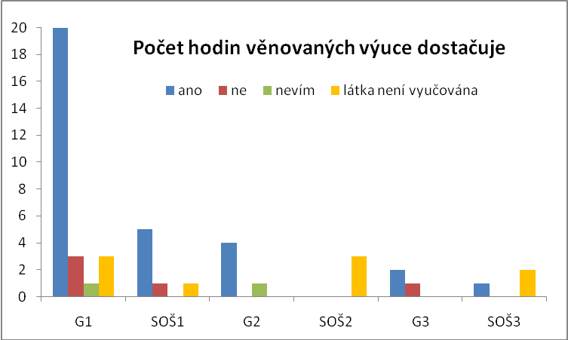
Graf 3: Počet hodin věnovaných výuce je dostatečný
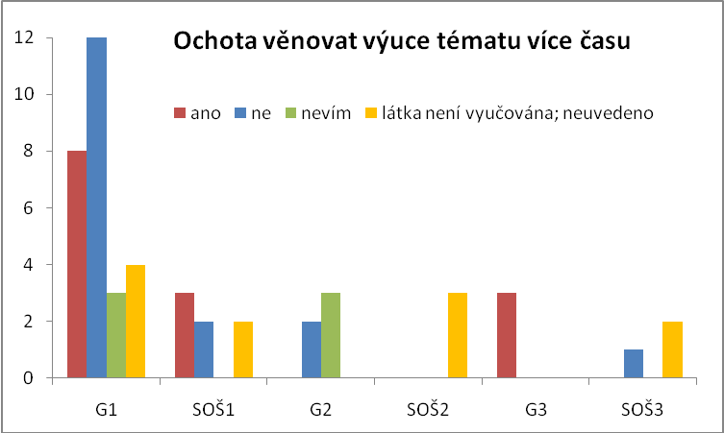
Graf 4: Ochota vyučujících věnovat výuce tématu polarizace světla více času
Na otázku, zda by vyučující věnovali výuce polarizace světla v předmětu větší prostor, kdyby měli možnost, odpověděla téměř polovina učitelů pracujících na gymnáziích s přírodovědným zaměřením záporně, čtvrtina kladně. U přírodovědných středních škol jsou odpovědi vyrovnanější, o jeden hlas převažuje odpověď ano.
Téměř naprostá většina učitelů by zároveň látku o polarizovaném světle ve svých hodinách ponechala a studentům ji představila, i kdyby mohli takto získaný čas věnovat jinému učivu.
Ze získaných odpovědí vyplývá, že si učitelé středních škol dokáží rozvrhnout a optimálně naplánovat výklad látky o polarizovaném světle ve stanoveném čase tak, aby studentům sdělili hlavní poznatky a využití polarizace ukázali i na praktických příkladech. Většině vyučujících postačuje k výkladu látky jedna nebo dvě vyučovací hodiny a nepovažují za nutné ji rozebírat déle. Nemalá část pedagogů by ale dokázala věnovat polarizaci světla v rámci předmětu více času. Vyučující navíc pozorují, že látka a hlavně její aplikace v praxi, jsou pro studenty zajímavé. Toto téma zároveň umožňuje provádět řadu jednoduchých experimentů přímo ve vyučování.
Hypotéza se potvrdila.

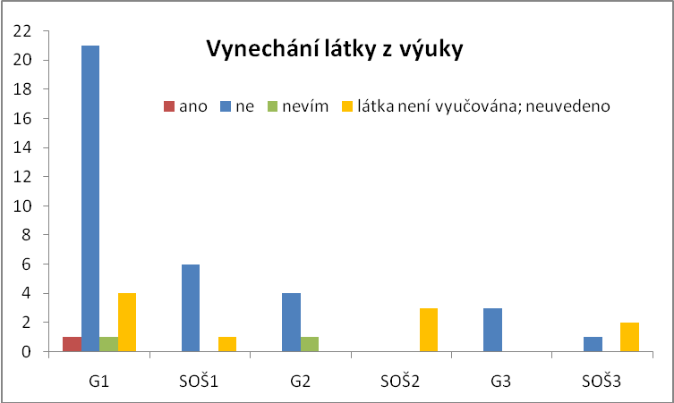
Graf 5: Vynechání látky z výuky
Hypotéza:
III. Na školách chybí pomůcky pro názornou výuku polarizace světla.
Téměř tři čtvrtiny středoškolských učitelů používají ve svých hodinách při výuce tématu polarizace světla pomůcky. Podle množství a rozmanitosti pomůcek, které pedagogové v dotazníku uvedli, se dá usuzovat, že se ve svých hodinách snaží studentům polarizaci světla a jeho vlastnosti názorně přiblížit.
Při výuce používají nejčastěji polarizační filtry, které jsou nejjednodušším zařízením pro praktickou ukázku a se kterými se dá dále pracovat. Učitelé seznamují studenty i s existencí dvojlomu prostřednictvím dvojlomných krystalů islandského vápence a polarizačních hranolů. Některé školy vlastní, dnes už poměrně těžko dostupné, soupravy pro výuku polarizace světla. Dalšími prostředky, které mají pomáhat studentům vytvořit si o polarizovaném světle adekvátní představy, jsou modely, učebnice, prezentace nebo obrázky. Učitelé ve svých hodinách nezapomínají na demonstraci vzniku polarizovaného světla odrazem a věnují se i polarizaci v namáhaných předmětech. Některé školy mají k dispozici fotoelasticimetr.
Vyučující v hodinách představují žákům přístroje a zařízení, která polarizaci světla využívají, a některé z nich ve výuce přímo používají (polarizační brýle, fotografické polarizační filtry, displeje kalkulaček, hodinek, notebooků). Nezapomínají ani na aplikaci principu polarizace v praxi (3D kino).
Z výzkumu rovněž vyplynulo, že polarimetr není běžnou pomůckou, a při výuce ho používá přibližně jen pětina učitelů v hodinách fyziky i chemie. S polarimetrem se dostávají více do kontaktu studenti v laboratorních cvičeních a studenti střední odborné školy chemické.
Výsledky výzkumu ukazují, že učitelé ve výuce představují vlastnosti polarizovaného světla, jeho vznik i využívání v běžném životě, na názorných příkladech. Používají při tom řadu pomůcek. Často se nespokojují s dostupnými školními pomůckami a zapojují svoji vlastní iniciativu při hledání nových prostředků, kterými by své studenty při výkladu zaujaly.
Hypotéza se nepotvrdila.
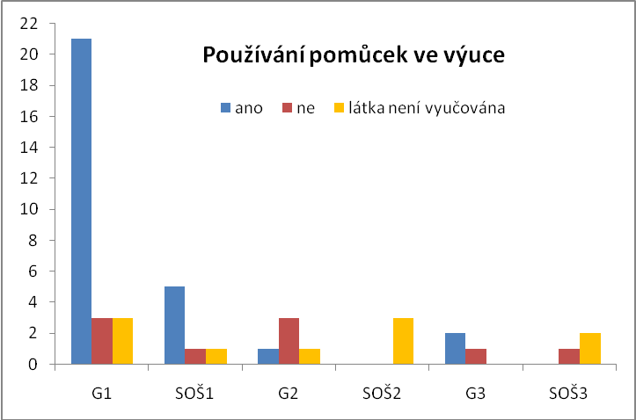
Graf 6: Používání pomůcek při výkladu

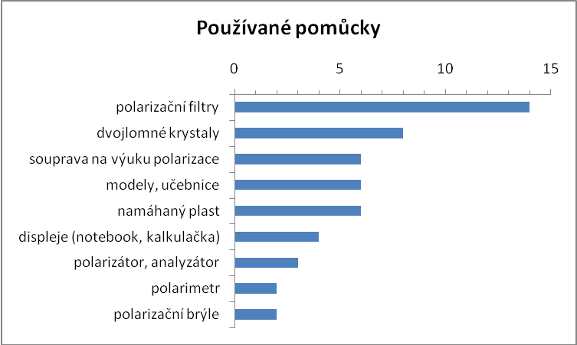
Graf 7: Druhy pomůcek pro výuku polarizace světla

Shrnutí
Dotazníkový průzkum na středních školách potvrzuje, že látka o polarizaci světla je součástí učiva na většině středních škol. Podle zaměření školy se jí věnuje dostatečný prostor a pozornost. Do výzkumu se zapojil větší počet učitelů gymnázií než učitelů středních odborných škol. Výsledky tedy lépe mapují situaci při výuce polarizace světla na gymnáziích. Situaci na středních odborných školách není možné kvůli malému počtu obdržených odpovědí zobecnit.
Rámcové a školní vzdělávací programy jsou na gymnáziích zaváděny od prvního ročníku školního roku 2009/2010. Jednotlivé střední odborné školy začnou podle nových programů učit postupně v jedné ze čtyř etap v letech 2009 – 2012. Dotazník tedy přináší informace o výuce tématu polarizace světla v hodinách vyučovaných podle dobíhající koncepce (podle závazných osnov předmětu fyzika a chemie).
Na náplni školního vzdělávacího programu jednotlivých předmětů se podílejí sami pedagogové. Z výsledků výzkumu plyne, že převážná většina učitelů by látku o polarizaci světla ve svých hodinách nevynechala. Zároveň považují prostor, který polarizaci světla věnují, za dostatečný. Školní vzdělávací programy na přírodovědně zaměřených středních školách tedy s největší pravděpodobností zachovají současnou podobu svých hodin i s výukou polarizace světla, případně v některých třídách učivo rozšíří. U gymnázií nepřírodovědných lze očekávat, že studenti budou s polarizací světla v hodinách seznámeni, avšak ne do hloubky. Střední odborné školy nepřírodovědné se pravděpodobně tématem polarizace světla v hodinách fyziky nebo chemie zabývat nebudou.

Návod k laboratorním úlohám
Vytvořený návod k laboratorním úlohám má za úkol být přehlednou pomůckou, která umožní rychlé nastudování předkládané problematiky, pomůckou, která povede k pochopení problému a usnadní orientaci v jednotlivých etapách měření.
Návod na polarimetrická měření je rozdělen do několika částí, z nichž každé by měla být před prvním měřením a seznámení se s přístrojem, věnována pozornost. K jednotlivým odstavcům je možné se vracet i v průběhu měření a ujistit se o správnosti prováděných úkonů.
Úvodní teoretická část textu seznamuje stručně s existencí polarizovaného světla a jeho vlastnostmi. Zabývá se optickou aktivitou látek a parametry, které ovlivňují velikost úhlu stočení roviny lineárně polarizovaného světla. Druhá část popisuje polarimetr – přístroj na měření velikosti úhlu stočení lineárně polarizovaného světla. Dále v několika bodech rozepisuje, jak postupovat při měření na polarimetru. Další část návodu se věnuje nulové poloze přístroje, jejímu nalezení a významu pro měření. Následující odstavec popisuje polarimetrickou stupnici a způsob čtení naměřených hodnot na stupnici. Pátý oddíl ukazuje na dvou příkladech přípravu roztoku požadované koncentrace opticky aktivní látky rozpuštěné ve vodě. Následující část návodu se věnuje zpracování naměřených hodnot. V této části se nachází ukázka tabulky, do které je možné zaznamenat naměřené hodnoty a zapsat výsledky měření. Součástí návodu je i přehled tabelovaných hodnot specifické stáčivosti [α] pro běžně dostupné sacharidy. Údaje jsou převzaty z [14]. Na závěr je připojeno několik praktických poznámek.
Po nastudování tohoto návodu, by měl být student seznámen teoreticky i prakticky se základními postupy a činnostmi souvisejícími s polarimetrickým měřením. Po osvojení si jednotlivých dílčích kroků, bude připraven plně se soustředit na zadaný úkol a věnovat se jeho řešení.
Následuje návod na polarimetrická měření.

POLARIMETRICKÁ MĚŘENÍ - NÁVOD

Obsah
I. Teoretický úvod V. Příprava roztoků
II. Polarimetr VI. Zpracování výsledků
III. Nalezení nulové polohy polarimetru VII. Tabulka hodnot [α]
IV. Odečítání na stupnici VIII. Poznámky
_ _ _ _ _ _ _ _ _
- Teoretický úvod
Polarizace světla
Světlo se šíří prostředím jako elektromagnetické vlnění. Toto vlnění je vyvoláno změnou velikosti a směru vektoru elektrické intenzity . Ke změně vektoru může docházet pouze v rovině kolmé ke směru šíření světla. Kmitá-li vektor v této rovině nahodile všemi směry, označuje se světlo jako nepolarizované. Mění-li se vektor elektrické intenzity pouze v jednom směru, mluvíme o světle lineárně polarizovaném. Většina běžných zdrojů světla vyzařuje světlo nepolarizované. Lineárně polarizované světlo lze ze světla nepolarizovaného získat pomocí vhodných zařízení – polarizátorů.
Optická aktivita
Některé kapaliny a krystalické látky mají schopnost otočit rovinu lineárně polarizovaného světla, které jimi prochází. Podle směru natočení polarizační roviny se látky rozdělují na pravotočivé a levotočivé. Schopnost stáčení polarizační roviny se nazývá optická aktivita. Úhel stočení se značí α. Měřením optické aktivity lze získat cenné údaje o vnitřní struktuře látek a jejich složení.
Optickou aktivitu vykazují převážně roztoky organických látek (cukrů, bílkovin). Z měření úhlu stočení polarizační roviny těmito látkami, lze stanovit jejich množství (koncentraci) v roztoku.
Velikost úhlu stočení polarizační roviny závisí na délce dráhy, kterou světlo v látce urazilo. Platí vztah:
(I.1)
kde α – úhel stočení, [α] – specifická stáčivost látky, d – tloušťka látky.
U roztoků ovlivňuje úhel stočení i množství rozpuštěné opticky aktivní látky, tj. koncentrace c. Předchozí vztah nabývá tvar:
(I.2)
Koncentrace se nejčastěji vyjadřuje v procentech (%) a udává počet dílů rozpuštěné látky ve 100 dílech roztoku. V praxi se nečastěji setkáváme s koncentrací hmotnostní, která udává počet gramů rozpuštěné látky ve 100 ml roztoku:
(I.3) [c] = g . cm⁻³ = kg . l⁻¹
příp. (I.4) [c] = %
kde m_{r} – hmotnost rozpuštěné látky, V_{R} – objem roztoku.
_ _ _ _ _ _ _ _ _
- Polarimetr
Měření stočení polarizační roviny opticky aktivní látkou se provádí na kruhovém polarimetru, jehož zjednodušené schéma je na obrázku I:
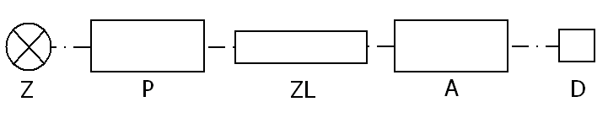

Obrázek I
Polarimetr se skládá ze zdroje světla Z, polarizátoru P, kyvety se zkoumanou látkou ZL, analyzátoru A, detektoru D.

Postup měření:
- Zapněte lampu polarimetru a nechte 5 - 10 min zahřívat na provozní teplotu.
- Určete nulovou hodnotu přístroje .
- Kyvetu naplňte zkoumaným roztokem a opatrně vložte do přístroje.
- Otáčením mikrometrického šroubu nastavte analyzátor do polohy, kdy v dalekohledu uvidíte obě poloviny zorného pole stejně jasné.
- Na stupnici odečtěte velikost úhlu stočení .
- Každé měření proveďte 5x.
- Zpracujte výsledky podle zadání.
_ _ _ _ _ _ _ _ _

- Nalezení nulové polohy polarimetru
Pokud není v polarimetrické kyvetě žádný roztok nebo pokud má tento roztok nulovou koncentraci zkoumané opticky aktivní látky, pozorujeme v dalekohledu světlé, rovnoměrně osvětlené pole. Při této situaci by měla být v ideálním případě na úhlové stupnici analyzátoru nastavená hodnota 0°. Před každým měřením je nutné na přístroji zkontrolovat skutečnou nulovou hodnotu, která je dána výrobními nepřesnostmi přístroje. Naměřené výsledky je nutné o tuto hodnotu opravit.
Postup:
- Přesvědčte se, že kyveta v přístroji je prázdná a suchá, popř. naplňte kyvetu referenčním roztokem.
- Otáčením mikrometrického šroubu natočte analyzátor do polohy, kdy budou obě poloviny zorného pole stejně jasné.
- Odečtěte na úhlové stupnici výchylku .
- Měření proveďte 5x.
- Z naměřených hodnot vypočítejte aritmetický průměr , který bude odpovídat nulové hodnotě přístroje.
_ _ _ _ _ _ _ _ _

- Odečítání na stupnici
Stupnice polarimetru umožňuje odečítat velikost úhlů s přesností na desetiny až setiny stupně. Skládá se ze dvou částí. Hlavní stupnice slouží k odečítání celých stupňů. Vedlejší stupnice je rozdělena na dílky, které umožňují odečítání desetin stupňů. Čtení na polarimetrické stupnici je podobné jako na posuvném měřítku.
Postup:
- Celé stupně se odečítají na hlavní stupnici. Najděte hodnoty úhlů, mezi které ukazuje čárka vedlejší stupnice odpovídající 0. Hledaná hodnota je nižší z obou čísel.
- Desetinná hodnota úhlu se určí nalezením čárky vedlejší stupnice, která se překrývá s některou z čárek stupnice hlavní. Příslušnou hodnotu lze na stupnici přímo odečíst.
- Výsledná hodnota naměřeného úhlu je dána součtem dvojice těchto hodnot.
_ _ _ _ _ _ _ _ _
- Příprava roztoků
Jak postupovat při přípravě roztoků požadované koncentrace jednoduše ukáží následující dva příklady.
Příklad 1:
Úkol: Připravte 5% roztok NaCl ve vodě.
Postup: Koncentrace 5% znamená, že roztok o objemu 100 ml obsahuje 5 g NaCl. Je tedy třeba odvážit 5 g NaCl a rozpustit nejdříve v menším množství vody, které se doplní na požadovaný objem 100 ml.
=>

Příklad 2:
Úkol: Připravte 20 ml pětiprocentního roztoku NaCl ve vodě.
Postup: V tomto případě je nutné zjistit hmotnost látky, po jejímž rozpuštění v daném objemu 20 ml vznikne 5% roztok. Hledanou hmotnost m_{r} lze vyjádřit z předchozího vztahu úpravou:
=>
Pro přípravu 20 ml pětiprocentního roztoku je potřeba 1 g NaCl.
_ _ _ _ _ _ _ _ _
- Zpracování výsledků
Naměřené hodnoty zaznamenávejte do tabulky, jejíž podoba může být následující:
Tabulka I
číslo měření | α₀ [°] | α₁ [°]
1.
2.
3.
4.
5.
aritmetický průměr
 | výsledek: | α =
Postup:
- Vypočítejte aritmetický průměr z naměřených hodnot pro nulovou polohu přístroje .
- Vypočítejte aritmetický průměr pro naměřené úhly stočení zkoumaného roztoku.
- Vypočítanou průměrnou hodnotu úhlu stočení upravte o nulovou polohu polarimetru a zapište výsledek: .
_ _ _ _ _ _ _ _ _

- Tabulka hodnot specifické stáčivosti [α] sacharidů
Tabulka udává specifickou stáčivost [α] některých sacharidů rozpuštěných ve vodě při teplotě t = 20 °C a při použité vlnové délce zdroje λ = 589,3 nm.
Tabulka II
látka | [α]
glukóza | +52,8
sacharóza | +66,5
laktóza | +55,3
fruktóza | -93,0
maltóza | +137,9

_ _ _ _ _ _ _ _ _

- Poznámky
- Roztok nalévejte do kyvety tak, aby se nevytvořily vzduchové bublinky.
- Při manipulaci nevystavujete kyvetu zdrojům tepla nebo chladu.
- Po každé výměně roztoku vypláchněte kyvetu destilovanou vodou.
- Při přípravě roztoku látku rozpouštějte nejdříve v malém množství rozpouštědla, potom doplňte na požadovaný objem.

Návrh laboratorních úloh
Zadání jednotlivých laboratorních úloh jsou volena tak, aby studenti měli možnost naučit se pracovat s polarimetrickým přístrojem a aby dokázali výsledky měření uplatnit při řešení různých typů úloh. Následující úlohy předpokládají předchozí seznámení se s návodem na polarimetrická měření, protože se již podrobně nevěnují popisu některých základních úkonů při přípravě roztoků a samotném měření.

Struktura laboratorních úloh je následující:
název – pojmenování tématu měřeného úkolu
úkol – zadání úlohy
úvod – obsahuje stručný popis problematiky, které se v úloze využívá
pomůcky – seznam pomůcek potřebných pro měření
postup – pracovní postup při měření
obměna – navrhuje možné varianty úlohy

Úloha č. 1:
Cílem úlohy je seznámit studenty s polarimetrickým přístrojem a s jeho manipulací. Studenti si osvojí činnosti spojené s měřením na polarimetru a přípravou roztoků. Přesvědčí se, že specifická stáčivost látky nezávisí na její koncentraci.
.........................................................................................................................................
Úloha č. 1: Měření specifické stáčivosti
Úkol: Zjistěte specifickou stáčivost tří roztoků kostkového cukru a porovnejte je s tabelovanou hodnotou sacharózy.
Úvod:
Specifická stáčivost [α] udává velikost úhlu, o který se stočí rovina lineárně polarizovaného světla po průchodu opticky aktivní látkou o délce 1 dm a koncentraci 1 g.cm⁻³. Velikost [α] závisí na teplotě látky a na vlnové délce použitého světla. Při nižších koncentracích se dá pro danou látku považovat za konstantní. Znalost hodnot specifické stáčivosti opticky aktivních látek umožňuje v praxi stanovit jejich koncentrace v roztocích.
Specifickou stáčivost lze vypočítat ze vztahu:
(i) , kde d = 1 dm, c – koncentrace roztoku vyjádřená v g.cm⁻³.
Pomůcky: polarimetr, kostkový cukr, destilovaná voda, váhy, odměrný válec
Postup:
- Zapněte světelný zdroj polarimetru.
- Připravte 3 roztoky cukru ve vodě rozpuštěním 1, 2 a 3 kostek cukru. Před rozpuštěním zjistěte hmotnost kostek cukru a určete koncentrace roztoků c₁, c₂, c₃.
- Zjistěte nulovou polohu přístroje.
- Naplňte kyvetu roztokem o koncentraci c₁ a změřte úhel stočení α₁. Měření opakujte 5x.
- Úhel stočení změřte i pro další roztoky.
- Vypočítejte aritmetické průměry úhlů stočení , , a opravte je o nulovou polohu .
- Dosazením do vztahu (i) vypočítejte specifické stáčivosti. Výsledné hodnoty porovnejte s tabelovanou hodnotou pro specifickou stáčivost sacharózy.

Obměna: Místo kostkového cukru můžete použít jiné druhy cukru (moučkový, třtinový, tmavý, vanilínový aj.). Naměřené hodnoty porovnejte.

Úloha č. 2:
Úloha představuje studentům jednoduchý a rychlý způsob nalezení neznámé koncentrace roztoku, jehož složení je známé.
.........................................................................................................................................
Úloha č. 2: Měření koncentrace
Úkol: Určete neznámou koncentraci roztoku sacharózy.
Úvod:
Úhel stočení polarizační roviny α závisí na koncentraci látky c rozpuštěné v roztoku. Koncentraci lze pomocí úhlu stočení vyjádřit vztahem:
(ii.1)
kde d – délka polarizační trubice (1 dm), [α] – specifická stáčivost. Součin [α].d lze pro danou látku považovat za konstantní. Pro dva roztoky stejné látky s rozdílnou koncentrací c₁ a c₂ platí rovnost:
(ii.2)
Je-li koncentrace jednoho z roztoků c₂ neznámá, můžeme ji dopočítat ze vztahu:
(ii.3) .
Pomůcky: polarimetr, roztok sacharózy neznámé koncentrace, sacharóza, destilovaná voda, váhy, odměrný válec
Postup:
- Zapněte polarimetr a nechce několik minut žhavit na provozní teplotu.
- Připravte 5% roztok sacharózy.
- Zjistěte nulovou polohu přístroje .
- Naplňte kyvetu připraveným 5% roztokem sacharózy a vložte do přístroje.
- Změřte úhel stočení polarizační roviny. Měření opakujte 5x. Naměřené hodnoty zaznamenejte do tabulky a vypočítejte aritmetický průměr .
- Vyjměte kyvetu, vypláchněte destilovanou vodou a naplňte roztokem neznámé koncentrace.
- Změřte úhel stočení polarizační roviny roztoku. Měření opakujte 5x. Naměřené hodnoty zaznamenejte do tabulky a vypočítejte aritmetický průměr .
- Vypočítejte koncentraci neznámého roztoku podle vztahu:
(ii.4) .
- Ze vztahu (ii.1) vyjádřete specifickou stáčivost [α], vypočítejte její hodnotu pro neznámý roztok dosazením c₂, a výsledek porovnejte s tabulkovým údajem pro sacharózu.

Úloha č. 3:
Úloha seznamuje studenty s roztoky obsahujícími více než jednu opticky aktivní látku a jejich účinkem na stočení polarizační roviny.
.........................................................................................................................................
Úloha č. 3: Měření specifické stáčivosti roztoku více opticky aktivních látek
Úkol: Určete specifickou stáčivost roztoku obsahujícího stejné množství sacharózy a fruktózy
Úvod:
Roztok opticky aktivní látky stáčí polarizační rovinu světla, které jím prochází. Tato vlastnost umožňuje při znalosti dalších parametrů zjistit množství látky obsažené v rozpouštědle. Jestliže je však v roztoku přítomno více opticky aktivních látek, nelze polarimetrickým měřením určit přesné množství jednotlivých složek. Stočení polarizační roviny, které pozorujeme, je výsledkem všech příspěvků pravotočivých a levotočivých složek roztoku. Výsledná hodnota úhlu stočení se dá považovat za součet dílčích příspěvků od jednotlivých složek.
Velikost úhlu stočení popisuje vztah:
(iii)
kde [α] – specifická stáčivost, c – koncentrace v g.cm⁻³, d – délka kyvety.
Pomůcky: polarimetr, sacharóza, fruktóza, destilovaná voda, váhy, odměrný válec
Postup:
- Zapněte polarimetr a nechte žhavit na provozní teplotu.
- Připravte 100 ml roztoku, který bude obsahovat 2 g sacharózy a 2 g fruktózy.
- Zjistěte nulovou polohu polarimetru .
- Naplňte roztokem polarizační trubici a vložte ji do přístroje.
- Změřte úhel stočení a hodnotu zaznamenejte do tabulky. Měření proveďte 5x. Vypočítejte aritmetický průměr . Proveďte opravu výsledku o .
- Ze vztahu (iii) vypočítejte [α], která bude odpovídat směsi sacharózy a fruktózy. Vypočítanou hodnotu porovnejte s tabulkovými hodnotami specifické stáčivosti pro sacharózu a fruktózu a hodnotou, která vznikne jejich součtem.

Obměna: Připravte roztok sacharózy a fruktózy, ve kterém budou sacharidy zastoupeny v poměru 2:1 (příp. 3:1 nebo 1:2). Pokuste se předpovědět úhel stočení polarizační roviny. Ověřte měřením.

Úloha č. 4:
Úloha předkládá možnost využití polarimetrické metody v praxi při zkoumání roztoků látek běžně přítomných v každodenním životě.
.........................................................................................................................................
Úloha č. 4: Měření velikosti úhlu stočení polarizační roviny
Úkol: Zjistěte velikost úhlu stočení polarizační roviny v roztoku medu a vody.
Úvod:
Med je směsí vody, cukrů, vitamínů, minerálních látek a mnoha dalších tělu prospěšných látek. Oproti bílému cukru, který obsahuje 99,5 % sacharózy, je tvořen převážně fruktózou (31,8 – 38,2 %) a glukózou (26,1 - 31,3 %). Podíl sacharózy je malý, pouze 0,5 – 0,7 %. Sacharóza a glukóza stáčí rovinu lineárně polarizovaného světla vpravo, fruktóza je levotočivá. Výsledné stočení polarizační roviny bude ovlivněno vzájemným podílem pravotočivých a levotočivých složek.
Pomůcky: polarimetr, med, voda, váhy, odměrný válec
Postup:
- Zapněte polarimetr a nechce několik minut zahřívat na provozní teplotu.
- Odvažte malé množství medu (přibližně čajovou lžičku) a rozpusťte je ve vodě. Celkový objem roztoku doplňte na 100 ml. (Hmotnost rozpuštěného medu nejlépe zjistíte z rozdílu hmotnosti nádoby s medem před a po odebrání medu.)
- Zjistěte nulovou polohu polarimetru α₀
- Naplňte kyvetu roztokem vody a medu a změřte úhel stočení α₁. Měření proveďte 5x. Vypočítejte aritmetický průměr . Výslednou hodnotu opravte o nulovou polohu .
- Vypočítejte specifickou stáčivost [α] medu podle vztahu:
(iv) , kde c – koncentrace v g.cm⁻³, d – délka kyvety.
- Výsledek porovnejte s tabulkovými hodnotami pro stáčivosti běžných sacharidů.

Obměna 1: Zjistěte úhel stočení různých druhů medů (květový, medovicový, smíšený, pastový, akátový atd.) a výsledky porovnejte.
Obměna 2: Místo medu použijte slazený nebo ochucený neperlivý nápoj, který je pro světlo průhledný (minerální voda, slazený čaj, ovocná šťáva atd.). Za předpokladu, že nápoj obsahuje pouze sacharózu (bílý cukr), vypočítejte koncentraci sacharózy v nápoji a porovnejte s údaji od výrobce.

Závěr
Polarizace světla je jednou ze zajímavých kapitol fyziky, která nabízí možnost k širokému využívání v mnoha oblastech. O existenci polarizovaného světla se poprvé dozvídají studenti na středních školách. Pro pochopení celého jevu jsou však nezbytné hlubší poznatky z fyziky a matematiky, které studenti získávají a rozvíjí až na školách vysokých.
Ve své práci jsem se pokusila vytvořit přehledný text shrnující základní poznatky o polarizovaném světle, o jeho vzniku, vlastnostech a aplikacích. Text si klade za cíl přiblížit jev polarizace světla srozumitelnou formou studentům středních škol a doplnit a prohloubit jejich poznatky získané ve výuce. Velká část práce je věnována konkrétnímu využití polarizace světla – polarimetrii a jejímu uplatnění v praxi. Součástí práce je návod na polarimetrická měření a návrh na čtyři laboratorní úlohy, které mohou výuku tématu polarizace v hodinách fyziky nebo chemie doplnit. Úlohy jsou voleny tak, aby se studenti seznámili s ovládáním polarimetru a naučili se výsledky měření používat při řešení různých typů úloh.
Praktická část práce také přináší výsledky výzkumu, který zjišťoval, jakým způsobem probíhá výuka tématu polarizace na brněnských středních školách, a pokouší se odhadnout, jak nastupující školská reforma ovlivní výuku látky o polarizovaném světle na jednotlivých typech středních škol.

Seznam použité literatury
- BROŽ J., et al. Základy fyzikálních měření. 1. vyd. Praha: SPN, 1983. 669 s.
- DOSTÁL J., PAULOVÁ H., SLANINA J., TÁBORSKÁ E., Biochemie pro bakaláře. 1. vyd. Brno: Masarykova univerzita, 2003. 173 s.
- FUKA J., HAVELKA B., Optika a atomová fyzika, část I. Optika. 1. vyd. Praha: SPN, 1961. 847 s.
- HOLBA V., Fyzikálno-chemické vlastnosti atómov a molekúl. 1. vyd. Bratislava: SPN, 1980. 285 s.
- KAŠPAR E., Didaktika fyziky: Obecné otázky. 1. vyd. Praha: SPN, 1978. 355 s.
- KUČÍRKOVÁ A., NAVRÁTIL K., Fyzikální měření I. 1. vyd. Praha: SPN, 1986. 187 s.
- KUČOVÁ D., DOLEJŠ J., ĎOUBAL S., Vybrané fyzikální měřící metody. Dotisk. Praha: Karolinum, 1997. 116 s.
- LEPIL O., Fyzika pro gymnázia: Optika. 1. vyd. Praha: SPN, 1993. 167 s.
- MALÍŠEK V., Co víte o dějinách fyziky. 1. vyd. Praha: Horizont, 1986. 269 s.
- MALÍŠEK V., Dějiny fyziky. Brno: Krajský pedagogický ústav, 1977. 151 s.
- PACHLOPNÍK F., ZIMA R., Analytická chemie cukrovarnická. 1. vyd. Praha: SPN, 1965. 260 s.
- PELANT I., FIALA J., POSPÍŠIL J., FÄHNRICH J., Fyzikální praktikum III. Optika. 1. vyd. Praha: Univerzita Karlova, 1993. 201 s.
- VACÍK J., Přehled středoškolské chemie. 3. dopl. vyd. Praha: SPN, 1995. 365 s.
- VLÁČIL F., et al. Příklady z chemické a instrumentální analýzy. 3. rozš. vyd. Praha: SNTL, 1983. 432 s.
- ZAJAC R., ŠEBESTA J. Historické pramene súčasnej fyziky I. 1. vyd. Bratislava: Alfa, 1990. 396 s.
- ZÝKA J., Analytická příručka, II díl. 4. vyd. Praha: SNTL, 1988. 832 s.

Elektronické zdroje:
- ANZENBACHER P.; JEZDINSKÝ J. Léčiva a chiralita. Klinická farmakologie a farmacie [online]. 2003, ročník 17, vydání 3, [cit. 2010-04-02]. s. 148-150. Dostupné z WWW: <http://www.klinickafarmakologie.cz/pdfs/far/2003/03/05.pdf>.
- MŠMT ČR. Učební dokumenty pro gymnázia [online]. Praha: Fortuna, 1999 [cit. 2010-03-20]. Dostupné z WWW: <http://www.vuppraha.cz/wp-content/uploads/2009/12/ucebni_dok_gymnazia.pdf>.
- Rámcový vzdělávací program pro gymnázia [online]. Praha: Výzkumný ústav pedagogický, 2007 [cit. 2010-03-20]. Dostupné z WWW: <http://www.vuppraha.cz/wp-content/uploads/2009/12/RVPG-2007-07_final.pdf>.
- Stručný návod pro zpracování výsledků měření [online]. Ústav fyziky kondenzovaných látek, PřF MU, Brno [cit. 2010-04-12]. Dostupné z WWW: <http://www.physics.muni.cz/ufkl/Vyuka/Praktika/Chyby-OptometrieI.pdf>.

Internetové odkazy:
- Wikipedie, otevřená encyklopedie [online]. 2010 [cit. 2010-04-02]. Dostupné z WWW: <http://cs.wikipedia.org/wiki/Hlavn%C3%AD_strana>.
- Dictionary.com [online]. c2010 [cit. 2010-02-10]. Licquid-crystal displey. Dostupné z WWW: <http://dictionary.reference.com/illus/illustration.html/ahd4/liquid-crystal%20display/liqcry>.
- Wikipedia, the free encyklopedia [online]. 2010 [cit. 2010-04-02]. Cahn–Ingold–Prelog priority rules. Dostupné z WWW: <http://en.wikipedia.org/wiki/Cahn_Ingold_Prelog_priority_rules>.
- Wikipedia, the free encyklopedia [online]. [cit. 2010-04-02]. Dostupné z WWW: <http://en.wikipedia.org/wiki/Main_Page>.
- Brýle dioptrické, brýle sluneční, oční optika [online]. 02.03.2005 [cit. 2010-02-10]. Polarizační sluneční brýle. Dostupné z WWW: <http://www.bryle.cz/slunecni-bryle/polarizace/polarizovane-slunecni-bryle.html>.
- Fotorádce.cz [online]. 13.09.2006 [cit. 2010-02-10]. Polarizační filtr...tajemství úspěšných fotografů (1.díl). Dostupné z WWW: <http://www.fotoradce.cz/polarizacni-filtr-tajemstvi-uspesnych-fotografu-1-dil-clanekid301>.
- Maneko.cz [online]. c2005-2007 [cit. 2010-02-12]. Laboratorní přístroje a technika. Dostupné z WWW: <http://www.maneko.cz/automaticky-rucni-polarimetr-hp100/>.
- Ministerstvo školství, mládeže a tělovýchovy [online]. c2006 [cit. 2010-03-20]. Dostupné z WWW: <http://www.msmt.cz/>.
- Olympus Microscopy resource center [online]. c2000-2009 [cit. 2010-02-10]. Optical Birefringence. Dostupné z WWW: <http://www.olympusmicro.com/primer/lightandcolor/birefringence.html>.
- Topac Inc. Instrumentation for physical and chemical analysis in research, development and quality control and education [online]. c1999-2006 [cit. 2010-02-12]. Dostupné z WWW: <http://www.topac.com/>.
- VEE GEE Scientific [online]. c2010 [cit. 2010-02-12]. Polarimeters. Dostupné z WWW: <http://www.veegee.com/polarimeters.html>.

Seznam příloh
Příloha č. 1: Dotazník
Příloha č. 2: Výsledky dotazníku
Příloha č. 3: Srovnání polarimetrů

Příloha č. 1: Dotazník

1. Na jaké škole učíte?
gymnázium
střední odborná škola

Uveďte prosím zaměření školy (všeobecné, ekonomické, sportovní, jazykové...):

2. Probíráte v některé ze svých hodin učivo zahrnující problematiku polarizace světla? (pokud je odpověď Ne, přejděte prosím k otázce 7, 14 a 15)
ano
ne

3. Ve které hodině probíráte látku obsahující polarizaci světla?
fyzika
chemie
v jiné, prosím uveďte:

4. Kolik vyučovacích hodin obvykle věnujete tématu polarizace?
méně než 1
1
2
víc než 2

5. Ve kterém ročníku probíráte látku obsahující polarizaci světla?
1. ročník (kvinta)
2. ročník (sexta)
3. ročník (septima)
4. ročník (oktáva)

6. Používáte při výuce pomůcky?
ano
ne

Pokud ano, uveďte prosím jaké:

7. Je na vaší škole polarimetr?
ano
ne
nevím

8. Používáte polarimetr při výuce?
ano
ne

9. Myslíte si, že tato látka je pro studenty:
obtížná na pochopení
snadná na pochopení
stejně náročná jako jiné učivo

10. Myslíte si, že tato látka je pro studenty zajímavá:
ano
ne
nevím

11. Považujete počet hodin věnovaných látce za dostačující?
ano
ne
nevím

12. Kdybyste mohl(a), věnoval(a) byste tématu polarizace světla více času?
ano
ne
nevím

13. Kdybyste mohl(a), téma polarizace světla byste ve vyučování vynechal(a)?
ano
ne
nevím

14. Váš věk:

15. Pohlaví:
muž
žena

Prostor pro Váš komentář:

Příloha 2: Výsledky dotazníku

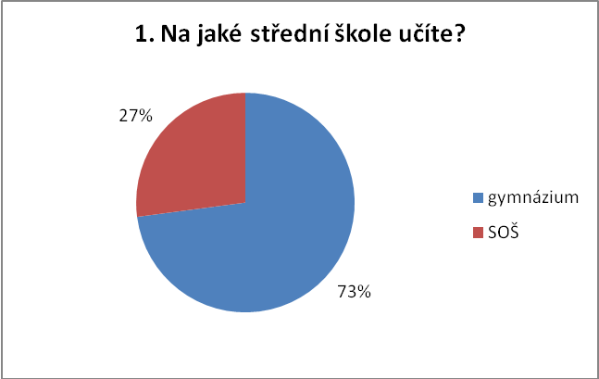

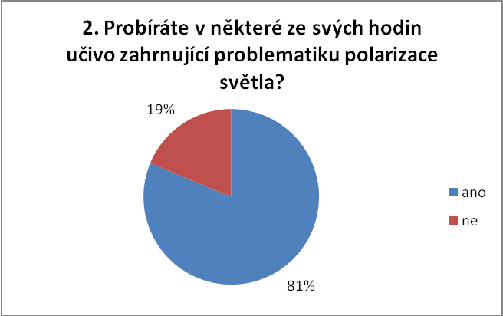

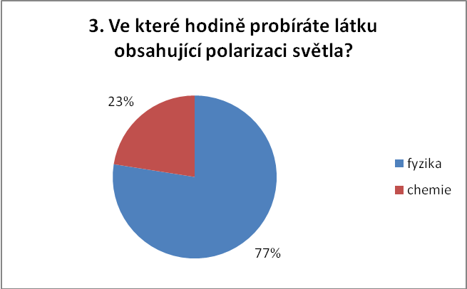

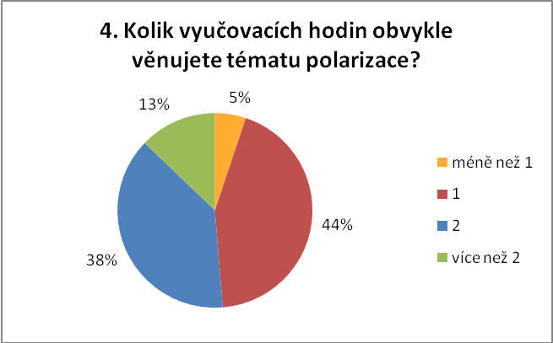

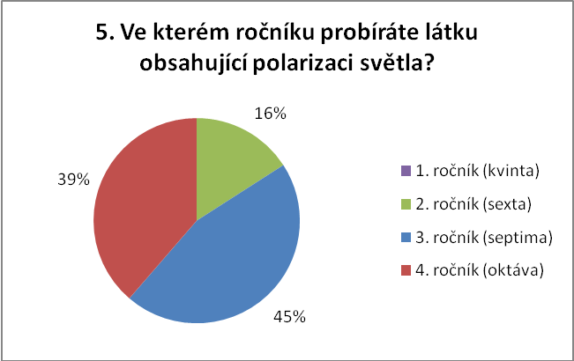

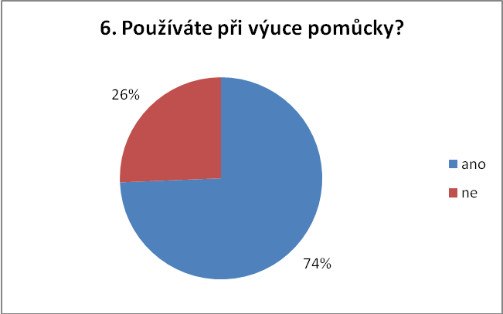

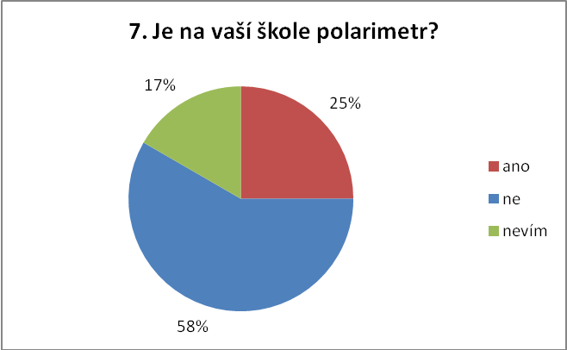

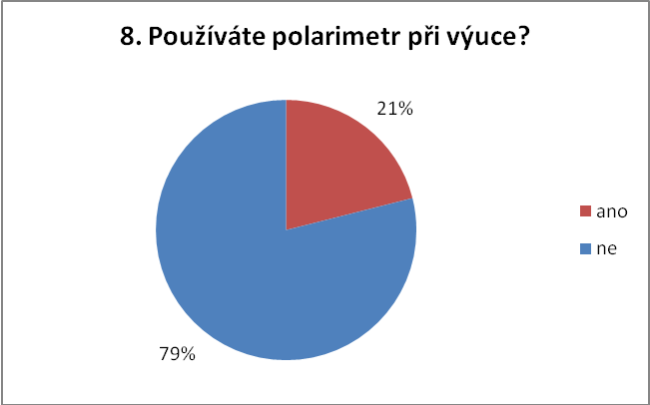

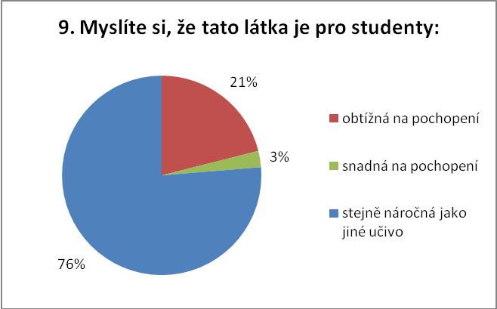

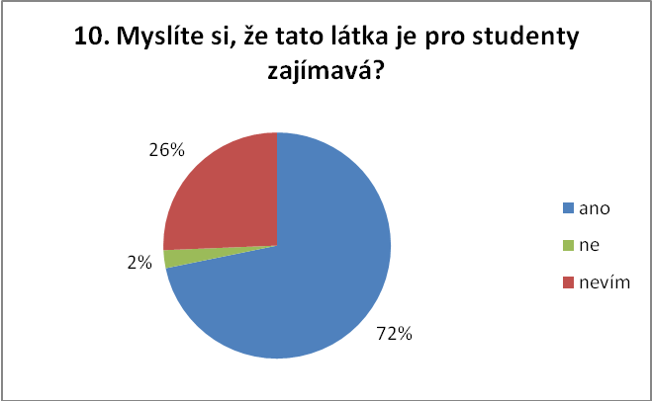

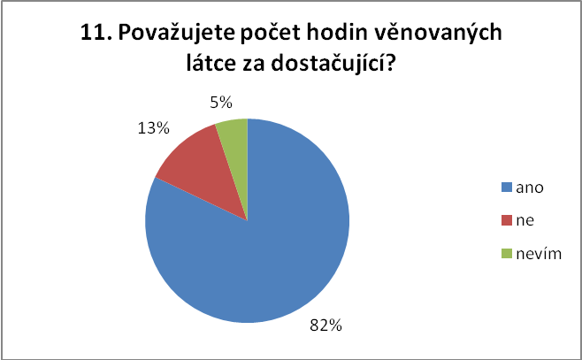

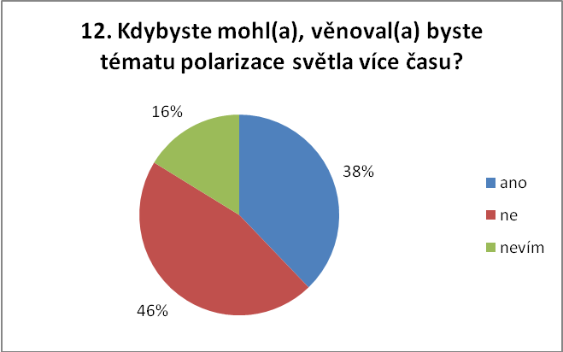

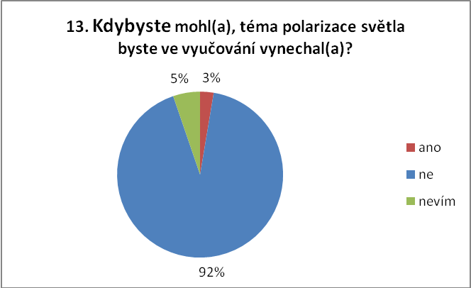

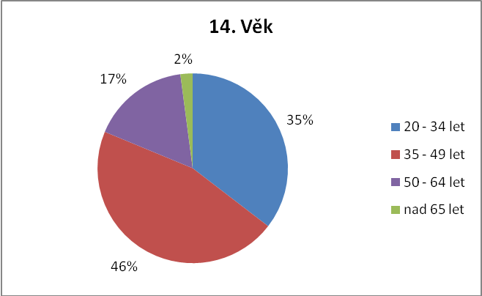

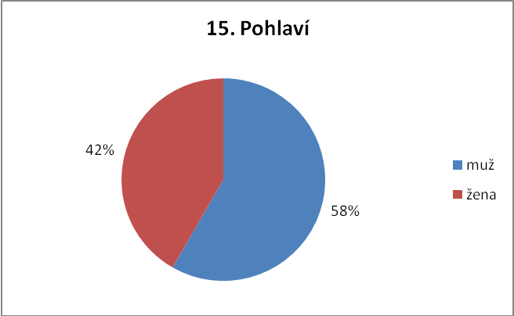

Příloha 3: Srovnání polarimetrů

 | Kruhový polarimetr S+H VISPOL 589H | Automatický polarimetr S+H  POLARTRONIC MHZ8 | Ruční polarimetr KRÜSS HP100
 | 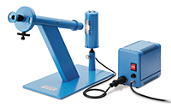 | 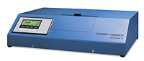 | 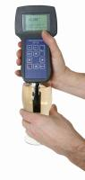
Měřící rozsah | ± 180˚ | ± 85˚/ ± 230˚Z | ± 35˚
Přesnost | ± 0,1˚ | ± 0,005˚/ ± 0,02˚Z | ± 0,05˚
Rozlišení | 0,1˚ | 0,002˚/ 0,01˚Z | 0,001˚
Stupnice | ˚ | ˚, ˚Z | ˚, ˚Z, koncentrace, individuální stupnice
Délka kyvety | do 200 mm | do 200 mm | -
Vlnová délka | 589 nm | 589 nm | 589 nm
Zdroj světla | halogenová lampa | halogenová lampa

